Les
Entretiens de Rômont

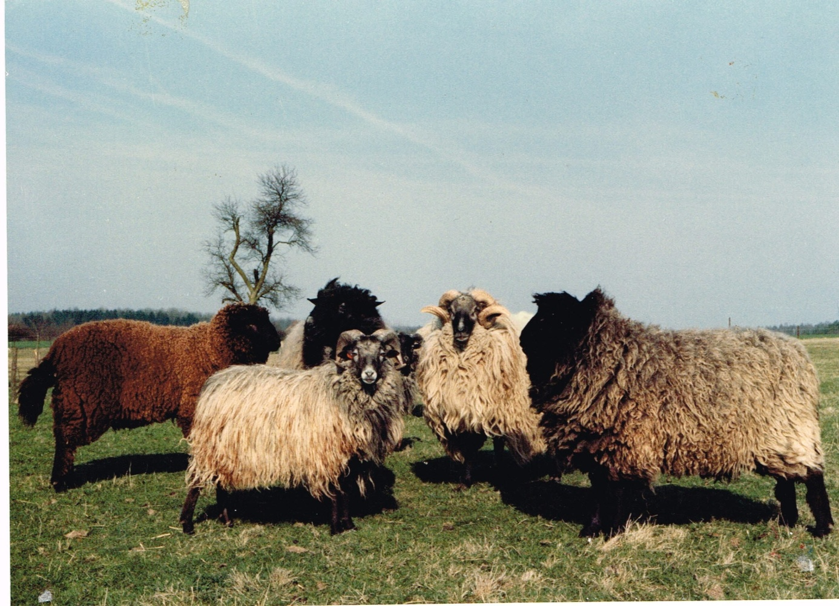
À chacun son colloque …

Le Hêtre pourpre

Bref message à mes enfants, petits-enfants, …
Comme beaucoup de personnes vieillissantes, j’arrive au moment où l’on désire laisser une trace de ses meilleures réalisations et remercier ceux qui les ont permises. Les Entretiens de Rômont ont été un moment essentiel de ma vie. Ils ont été possibles grâce à la participation oh combien intensive de cinq personnes, un véritable « noyau » familial, parfois aidé de leurs proches et amis.
Grâce à Danièle (qui préférait qu’on l’appelle Nanou) et vous : Gilles, Benoit, Quentin et Aude, près de trente rencontres dont une dizaine d’Entretiens proprement dits ont été organisées entre 1985 et 1993. Ce qui signifie que nous avons reçu des centaines d’invités.
Il y eut d’abord, sans doute en 1984, alors que Philippe résidait chez nous, la folle transformation du fenil en salle de réunion : le transport de plus de 4 tonnes de poutres de sapin qui faillit tourner très mal, leur mise en place avec des moyens de levage primitifs, la construction des bibliothèques, le découpage de la table (qui me dit on plus tard avait par hasard la forme de celle des négociations du traité de Bandung), la teinture des draps qui cachaient les réserves, les incroyables acrobaties pour placer isolation et toiles sous la toiture …
Chaque rencontre me demandait plusieurs mois de préparation du dossier documentaire et de prises de contact avec les invités potentiels. Une ou deux semaines avant leur arrivée, Nanou élaborait ses menus qui ont tant charmé les participants. Venaient ensuite de volumineux achats puis la préparation culinaire sur quelques jours. A ce moment vous entriez en jeu. Car sans l’intendance point de débats : mise en place de la salle, transport de certains invités depuis la gare ou vers les hôtels, assistance en cuisine et au service de table, maintien des feux (et extinction des feux de cheminée), suivi des enregistrements depuis le petit bureau, que sais je encore … vous complèterez avec vos souvenirs. Tout cela avec une discrétion incroyable, encore merci.
Ensuite venait la retranscription des 6 ou 7 heures d’enregistrement, travail que faisait Nanou avec une persévérance qui m’impressionnait. De plus, elle reconnaissait les voix des interlocuteurs pratiquement sans erreur. Elle me remettait son manuscrit – elle refusait l’ordinateur – et je faisais la frappe et la mise en page des rapports. Elle a eu l’extraordinaire courage de persévérer dans toutes ces tâches alors que peu après les premiers Entretiens, elle luttait déjà contre le cancer et son traitement.
Voici donc le récit un peu désordonné de ces Entretiens. Il est évocateur plus que complet. Pour ceux qui en auront peut être la curiosité, j’ai conservé dans ma cave trois boîtes d’archives qui contiennent notamment les minutes intégrales avec leur dossier d’accompagnement et même un manuscrit de Nanou. Il y a aussi deux minces dossiers avec les documents les plus représentatifs dont extraits de presse et témoignages.
Alain MICHEL
Narrateur

Les Entretiens de Rômont

Naissance d’un projet.
Au début des années 80, lors d’un voyage dans le centre de la France, Nanou et moi visitâmes l’exceptionnelle abbatiale de Pontigny dans la région de Chablis. Après avoir été une importante abbaye cistercienne, « la seconde fille de Citeaux », une lente décadence la mène jusqu’à la révolution française. Vendue, elle passe de main en main. Le 13 mai 1906, elle est rachetée par Paul Desjardins, professeur à la Sorbonne. Il y créa presqu’aussitôt les « Entretiens d’été » qui devinrent les « Décades » ou les « Entretiens de Pontigny »(1). Son but était «d’entendre converser des écrivains illustres, des penseurs, des philosophes, des politiques, des militants de tous les pays et de toutes les causes, les « décadaires » arrivaient de tous les coins du monde » (2). Ces Entretiens étaient la suite des entretiens qu’il organisait déjà à Paris. Grand libéral, humaniste, il voulait aider les hommes à se former des jugements justes (2).
Pendant plus de 30 ans, jusqu’en 1940, il réunit les meilleurs écrivains et penseurs de son époque : Gide, Malraux, Martin du Gard, Mauriac, Valéry, Maurois, Aron, Sartre, Bachelard, …pour ne citer que les plus connus. A Pontigny, a écrit Maurois, des hommes de bonne volonté (…) pouvaient se rencontrer amicalement(3).
L’idée de recréer de telles rencontres ne cessa alors de m’occuper. Je ne pouvais rêver de disposer d’un lieu aussi prestigieux, mais nous habitions un vaste bâtiment qui pouvait assez aisément être aménagés dans un but analogue. Cette ferme est fort ancienne : des poteries trouvée dans le pré voisin attestent l’exploitation agricole dès le XIIe siècle. Un document de 1524 acte la transmission de propriété de la « Bergerie de Rômont ». Coïncidence : nous nous installions pour y élever un vaste troupeau de moutons lainiers, une teinturerie, des ateliers de tissage. Comme nous voulions aussi y accueillir des hôtes, nous l’avons rebaptisée « Hébergerie de Rômont ». Elle est isolée dans la campagne condruzienne à une heure de Bruxelles, assez aisément accessible en voiture ou en train.
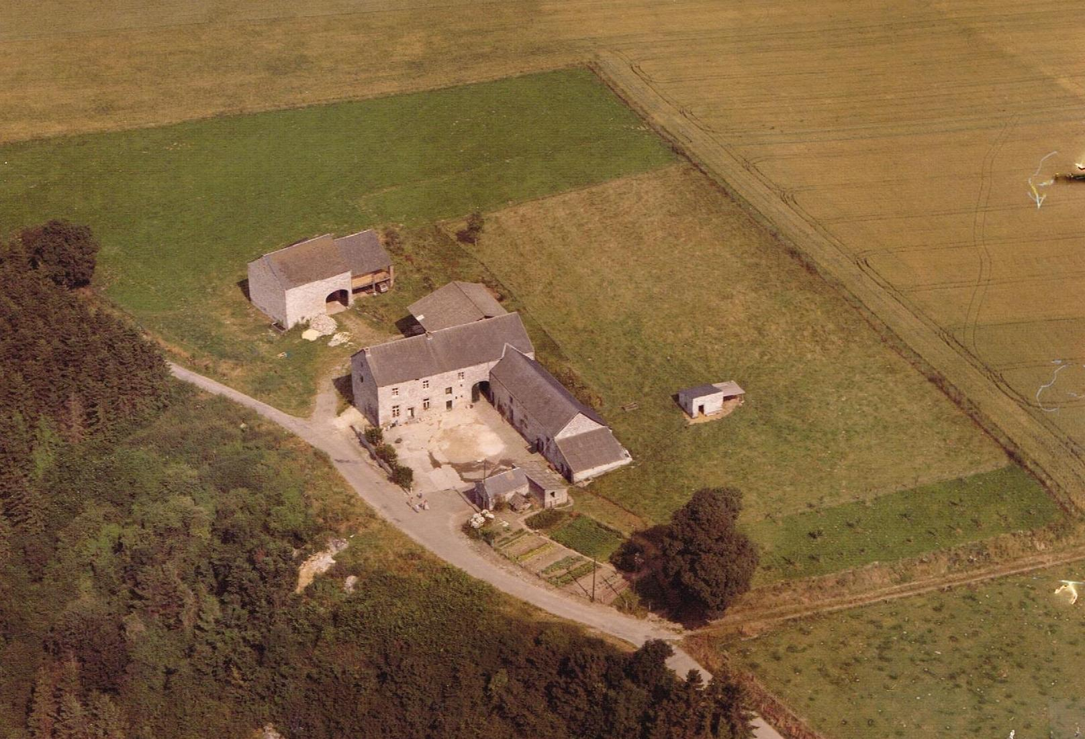
Etat initial vers 1980
Le projet familial a été progressivement élaboré. Avec Danièle, mes quatre enfants et mon frère Philippe, nous avons transformé un vaste fenil en salle de réunion. Au niveau inférieur d’environ 100 m², nous avons construit une grande table ovale pouvant accueillir agréablement une quinzaine de personnes. Au niveau supérieur, une mezzanine avec une très grande bibliothèque communiquant avec un petit local, mon bureau, où pourrait se tenir discrètement celui qui surveillerait les enregistreurs à cassettes. Car la salle était « truffée » de micros invisibles dont j’expliquerai la présence un peu plus loin.
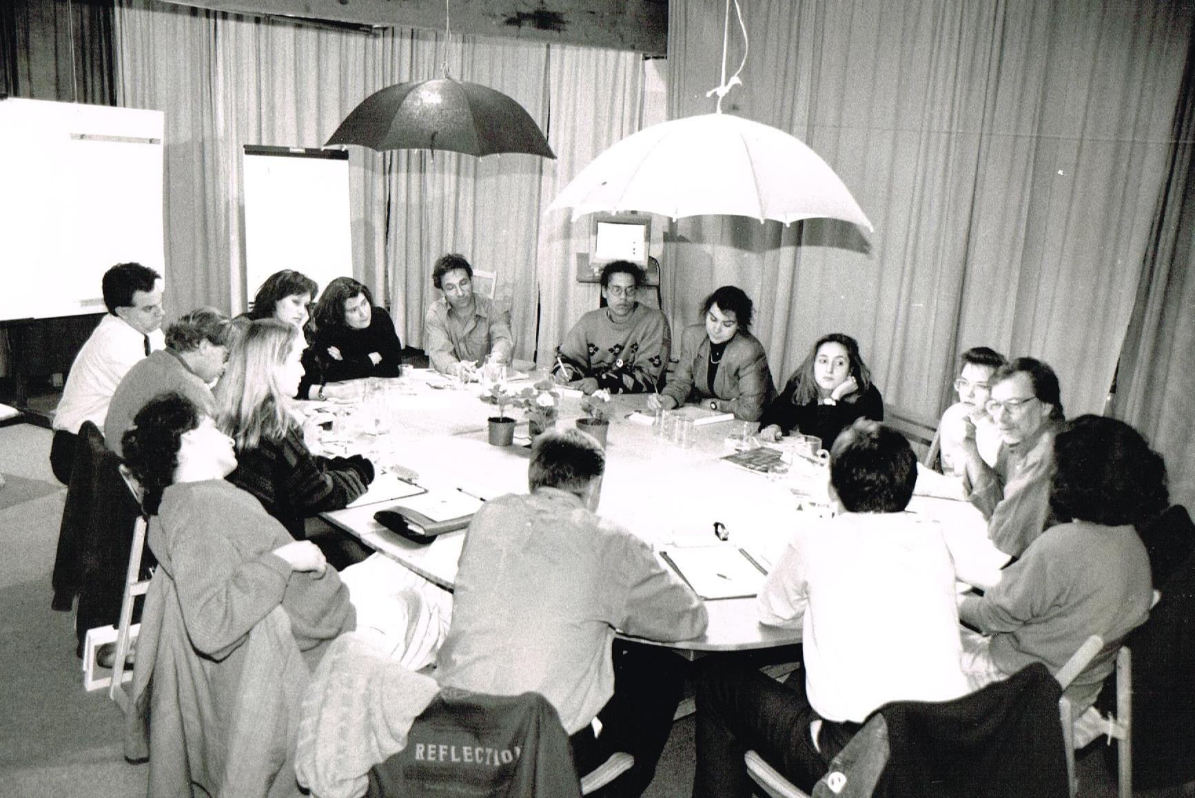
Sur la démocratie (voir page 20).
L’ensemble salon, salle à manger, cuisine permettait un accueil convivial et s’il faisait assez beau, la cour centrale s’y prêtait encore mieux. Danièle préparait un somptueux buffet pour la soirée du vendredi et un repas tout aussi gastronomique pour le samedi midi, moment de détente entre les deux parties de la rencontre. Quelques « privilégiés » pouvaient dormir sur place. Le projet initial envisageait d’aménager des chambres supplémentaires dans une des ailes mais cela s’est avéré trop couteux. Il a donc été nécessaire de s’appuyer sur les possibilités de logement dans le voisinage – chambres d’hôtes ou hôtel – ou même de conduire nos hôtes jusqu’aux hôtels de Huy. Nous disposions d’un minibus qui nous servait également pour transporter nos visiteurs depuis la gare de Huy, à un quart d’heure de chez nous.
Les lieux étaient prêts en 1985. Restaient à mettre en œuvre les Entretiens de Rômont alors que notre savoir faire n’était ni certain ni démontré.

Principes de base
Nous avons donc défini et publié ce que seraient ces rencontres. Nous avons appelé cette activité Rencontres & Différences, déjà tout un symbole de notre orientation. Nous avons choisi de suivre les principes du théâtre classique. D’abord l’unité d’action, soit un seul sujet bien délimité dont nous nous efforcions de ne pas diverger en cours de rencontre. Ensuite l’unité de lieu : un Entretien se déroulait entièrement à l’Hébergerie. Malheureusement nous n’avions pas la capacité de loger tout le monde sur place. Enfin l’unité de temps : 24 heures sans discontinuité et sans reprise ultérieure. Nous avons rédigé une « déclaration » reprenant ces principes que je reproduis en annexe 1.
Nous ne manquions pas d’ambition après la réalisation des premiers entretiens. Il faut dire que j’avais été moi-même surpris de l’adhésion que j’obtenais, de l’enthousiasme de ceux qui avaient pu participer. Mais développer plus loin cette activité aurait demandé des moyens que nous n’avions pas. De plus la maladie de Danièle est devenue progressivement un obstacle insurmontable. Résumons ce qui fut véritablement réalisé.

Les Entretiens proprement dits.
J’ai toujours fait une différence, même si le mode d’action était identique, entre les rencontres motivées par une question jugée essentielle et celles organisées pour un organisme particulier avec un but parfois très utilitaire ou même commercial.
En 1989, soit quatre ans après les toutes premières rencontres, une journaliste, Christiane Rugemer, est venu m’interroger :
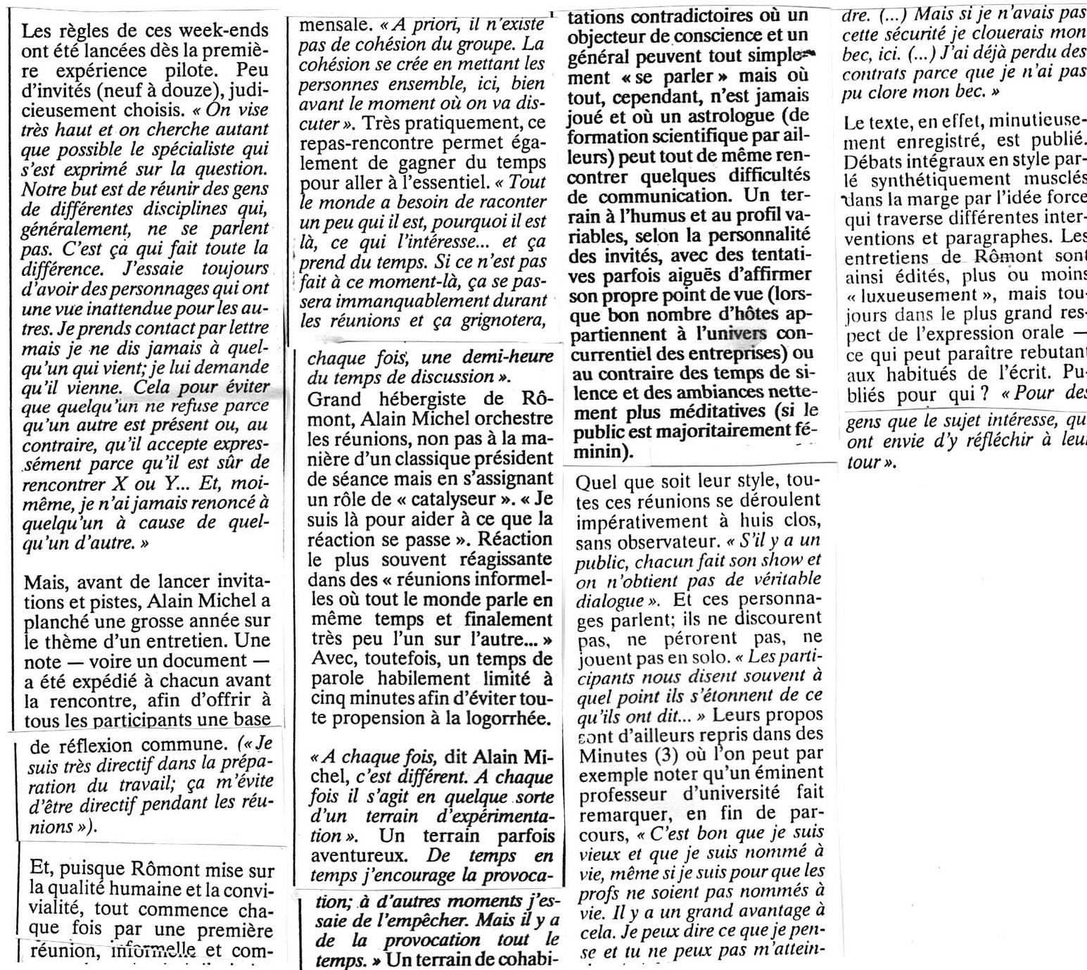
Si la plupart de ces entretiens ont été retranscris et mis en page de façon à être intelligibles, assez peu ont dépassé le stade des rapports format A4 diffusés aux seuls participants. Christiane Rugemer donne dans son article la synthèse des 7 premiers Entretiens :
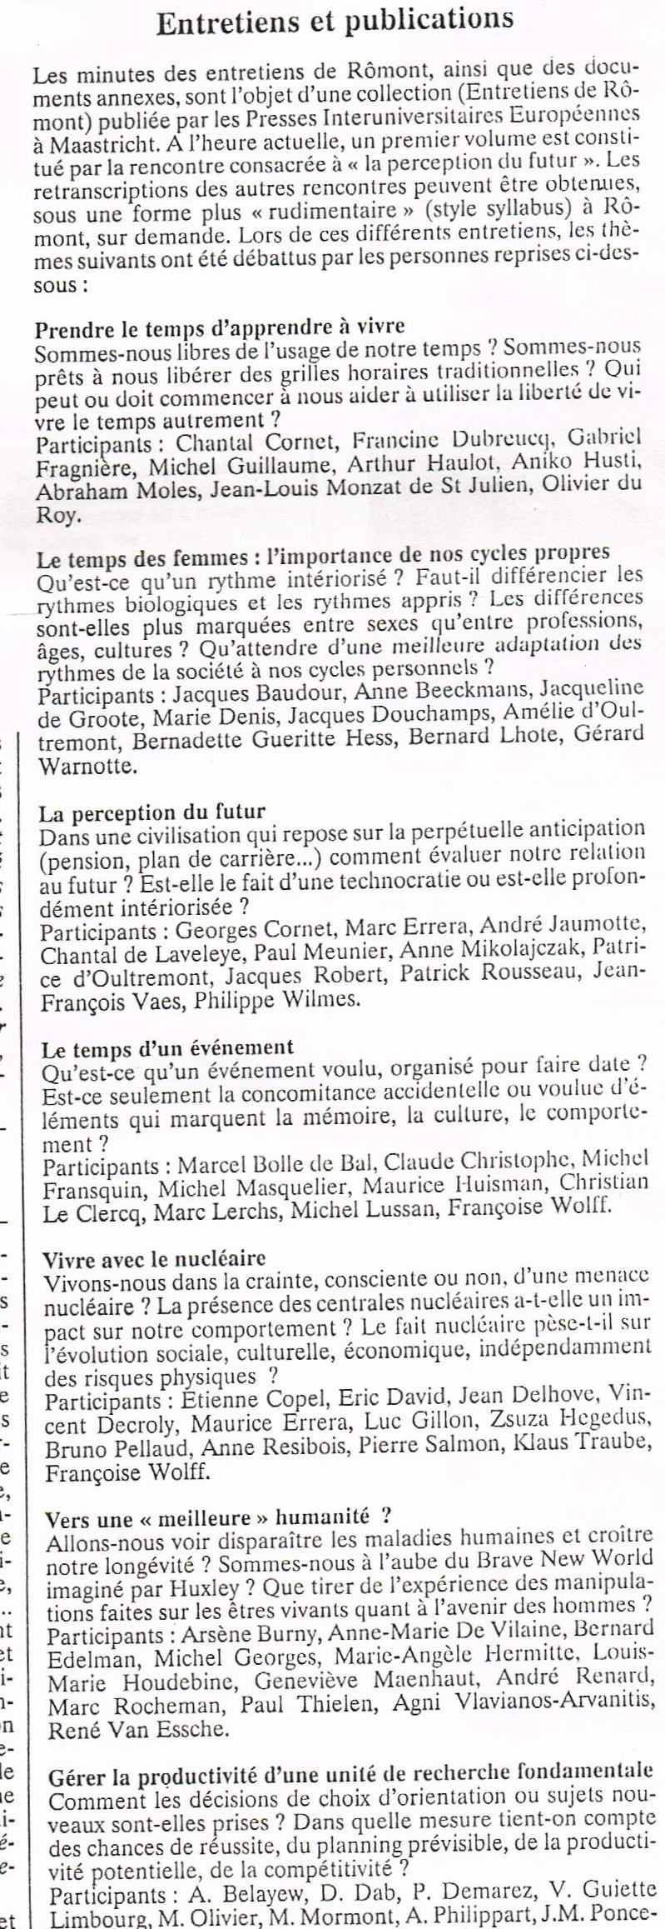let, A. Pourbaix, JM Streydio, A. Toussaint

Le premier Entretien de Rômont se tint les 3 et 4 mai 1985. Le thème était l’usage de notre temps, la liberté dont nous disposions ou non pour l’utiliser au mieux de nos désirs. Le titre m’avait été inspiré par une phrase que j’avais lue : Prendre le temps d’apprendre à vivre, citation dont j’avais escamoté la fin : « avant qu’il ne soit trop tard ». J’avais eu précédemment une discussion au sein de la société qui m’employait sur les possibilités de réaménager le temps de présence dans les bureaux et je m’étais heurté à une totale incompréhension. Ce premier entretien était en quelque sorte une réplique.
Il devint « traditionnel » de faire une photo de groupe. Voici la première (3/4 mai 85)
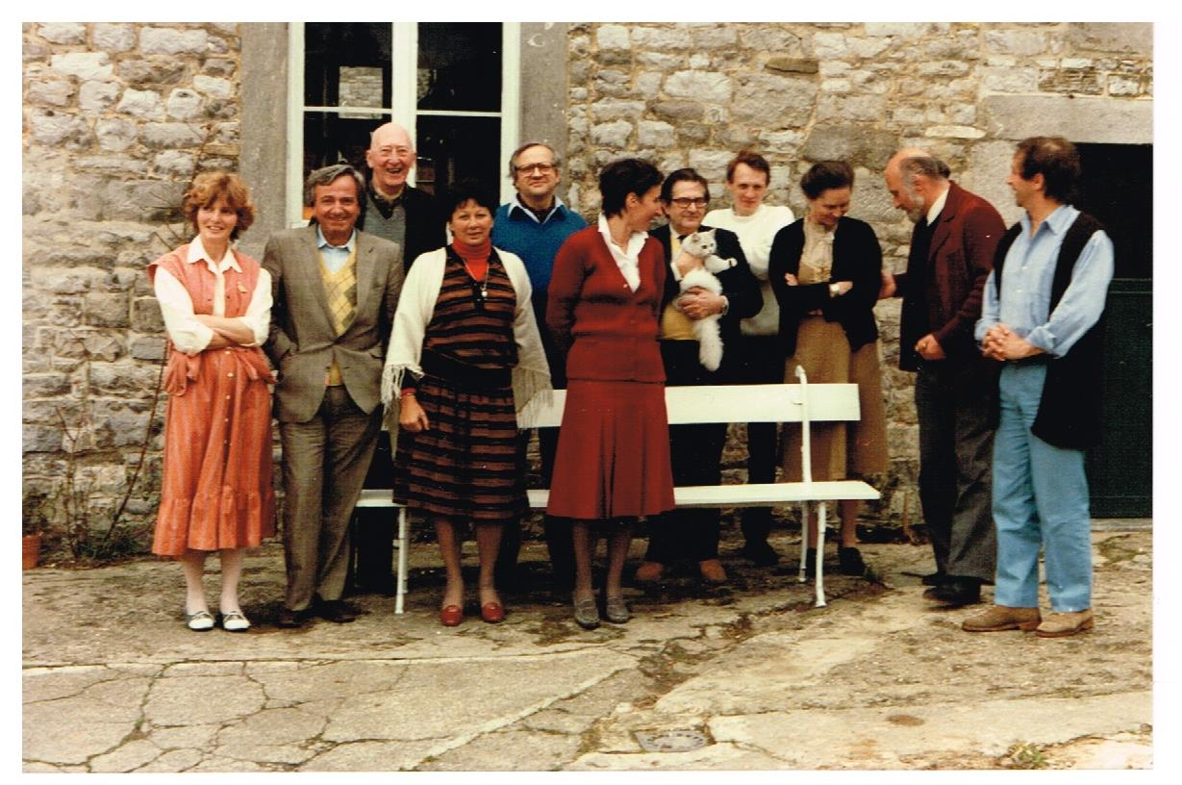

De gauche à droite : Danièle, JL Monzat de St Denis, Arthur Haulot, Aniko Husti, Olivier du Roy, Chantal Cornet, Abraham Moles, Michel Guillaume, Francine Dubreucq, Gabriel Fragnière et moi.
La réussite de cette première rencontre sur la notion du temps m’avait terriblement ému et j’eu beaucoup de mal à prononcer les quelques mots de remerciement à ces personnes qui avaient pris le risque d’entrer dans ce jeu mené par une équipe sans expérience. Il serait fastidieux de décrire les fonctions et origines de chaque participant mais il faut savoir que tous avaient du se libérer d’activités ou de fonctions très accaparantes. Un mot cependant sur Gabriel Fragnière, décédé récemment, qui avait fondé avec moi les Presses Interuniversitaires Européennes, la PIE, auxquelles nous allions confier les quelques éditions qui furent possibles. C’était un homme d’une très grande culture capable de nous la faire partager avec aisance. Comme disait Danièle, « en l’écoutant, on se sentait intelligent ».
Cet Entretien a été publié sous forme polycopiée, comprenant le document remis avant réunion, le verbatim divisé en chapitres et paragraphes avec titres et annotations en marge, les commentaires ultérieurs, la liste des participants et de leur fonction. Ce fut aussi le cas du suivant.

La deuxième rencontre a développé le thème du temps en partant du point de vue des femmes, plus ouvertes nous semblait-il après avoir synthétisé le premier entretien. Elle se tint les 20 et 21 novembre de la même année.
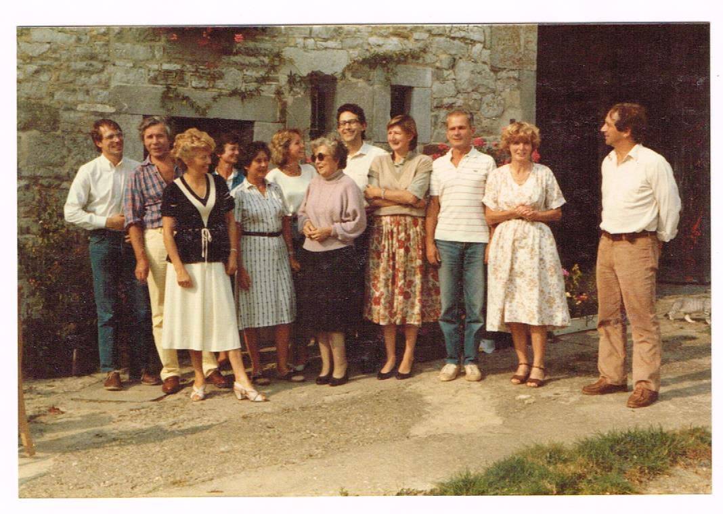
Je ne suis plus absolument certain d’identifier correctement tout le monde. Je repère Jacques Baudour en 2e position, Amélie d’Oultremont 6e, puis Marie Denis, Anne Beeckmans 9e suivie de Bernard Lhote, Danièle et moi.
Pour compléter l’information sur l’ambiance, voici le déjeuner de cette rencontre. Il faisait très beau, on prenait quelque détente entre deux périodes de discussion.
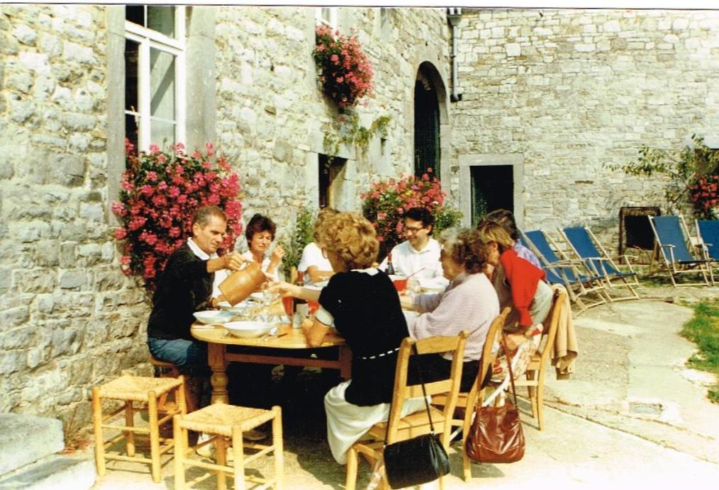
Le troisième Entretien, les 21 et 22 mars 1986, portait sur la perception du futur. J’y avais convié autant des scientifiques que des politiques ou des assureurs, tous obligés professionnellement d’entrevoir le devenir de leurs activités. J’avais aussi invité un pharmacien grand spécialiste de l’astrologie. On peut imaginer ce que cela donna comme discussion avec quelques rationalistes tels que Jaumotte. Voici ce groupe :

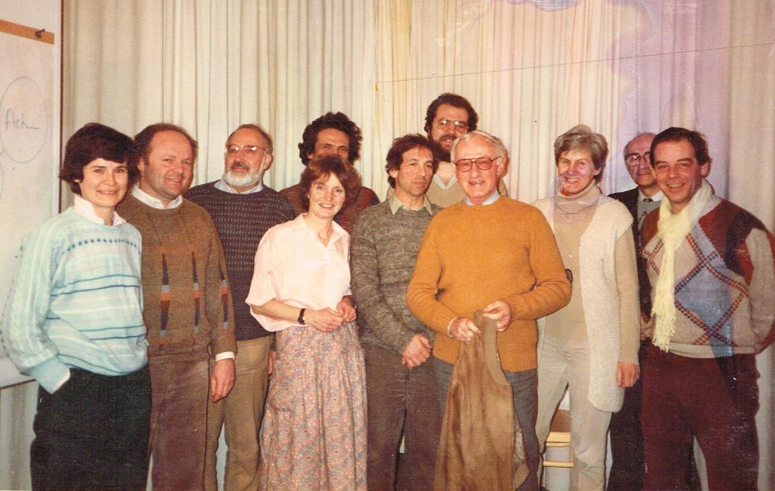

Cette fois je me souviens de tous : Anne Mikolajczak, Georges Cornet, Jacques Robert, Danièle, mMarc Errera (partiellement caché), moi, Patrick Rousseau, André Jaumotte, Chantal de Laveleye, Paul Meunier et Jean-François Vaes. Grâce à l’appui de la société de l’un des participants, nous avons pu publier les résultats à la PIE. Ce livre est toujours disponible chez PIE-Peter Lang qui a repris la maison d’édition initiale.
Après ces premiers Entretiens, j’avais reçu de nombreuses lettres des participants et j’en avais extrait quelques passages. Les voici :
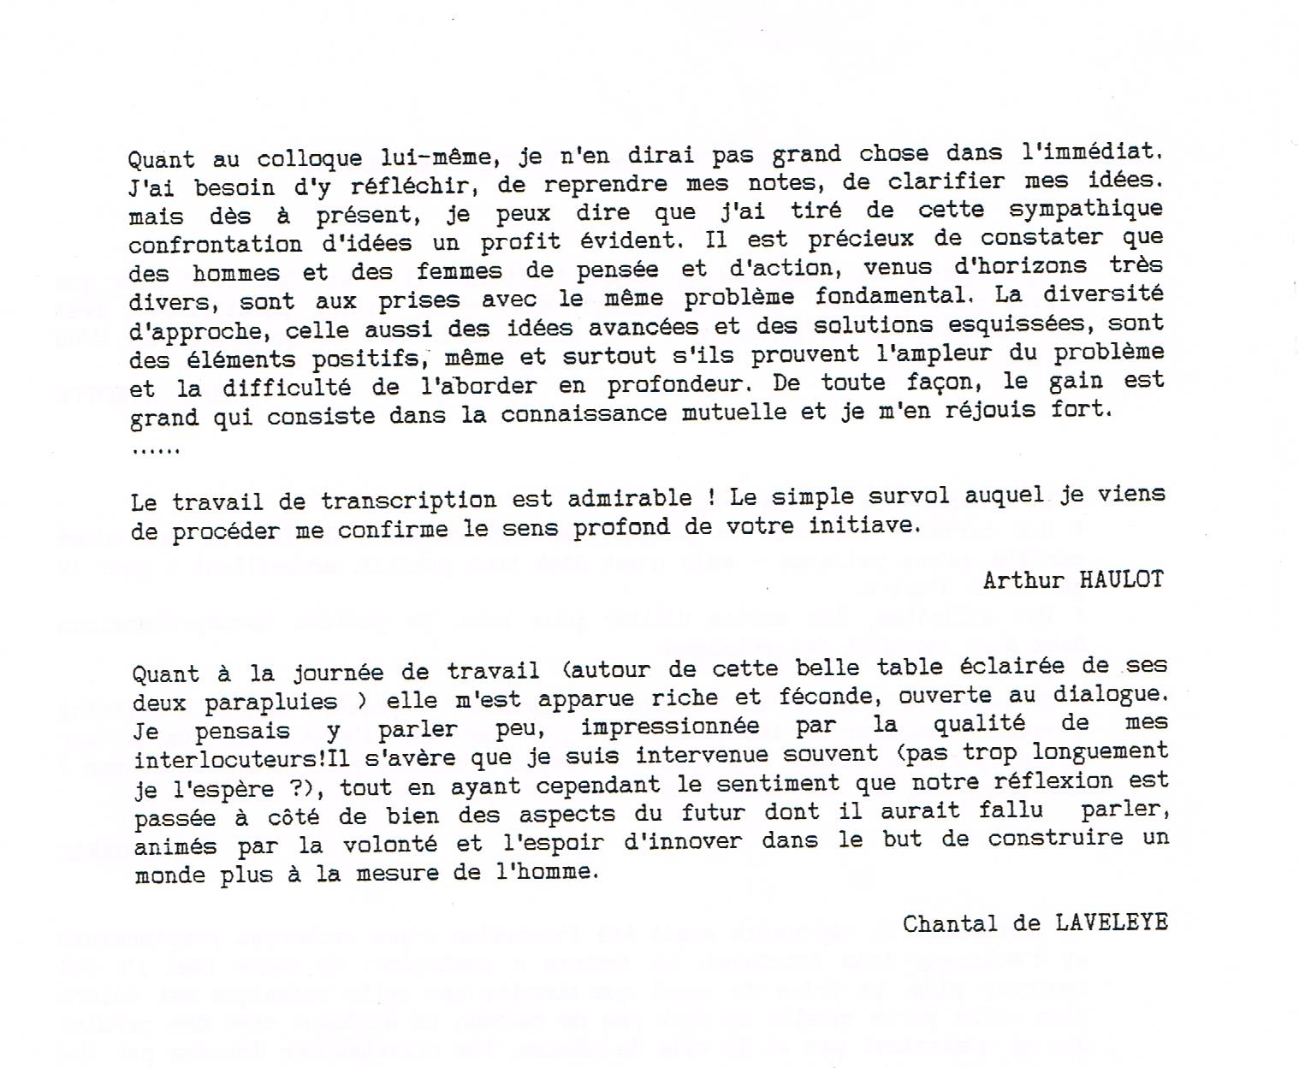

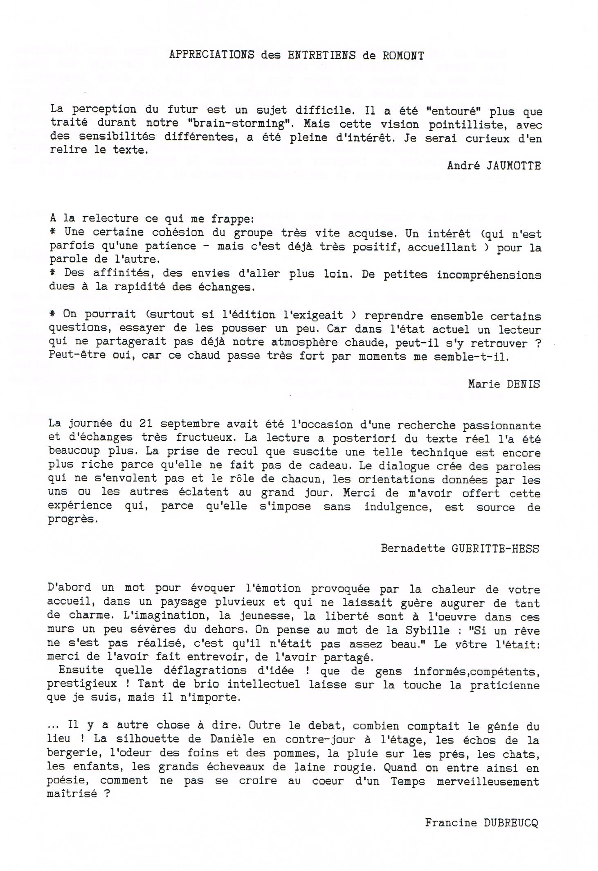

Toujours dans le domaine du temps, les 3 et 4 octobre nous avons voulu alors aborder la notion d’évènement, apprécié très différemment par les uns et les autres. Par exemple, Michel Lussan de RTL-TVI considérait que la programmation d’un journal télévisé sur sa chaîne en était un ce qui pour Marcel Bolle de Bal était une idée totalement imbécile.
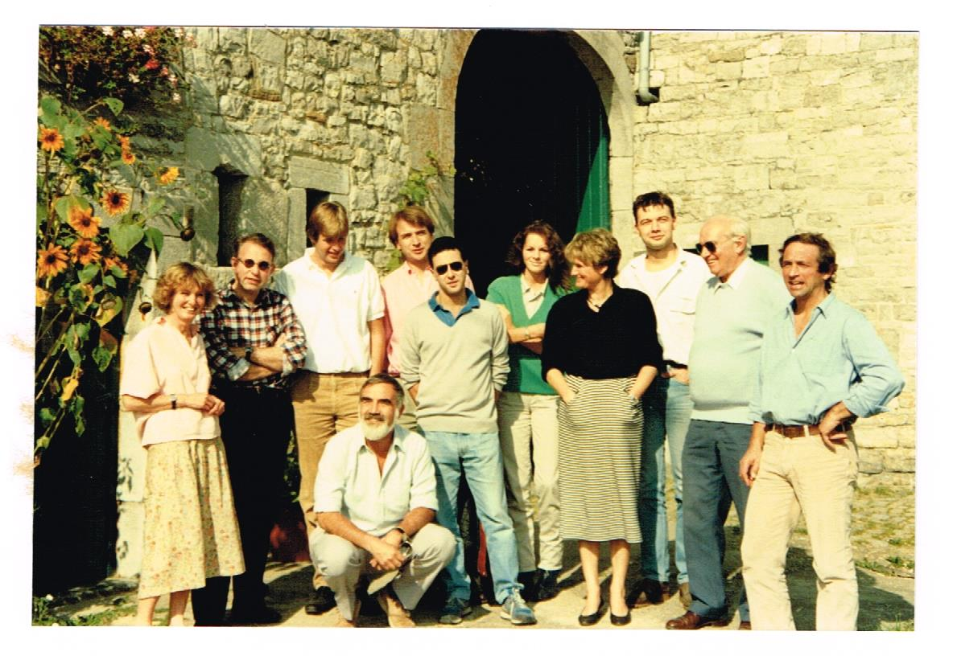
On reconnait Danièle, M. Masquelier puis (à moins que ce ne soit l’inverse) C. Christophe, Bolle de Bal accroupi, Michel Fransquin, Michel Lussan, la fille de Christian Le Clercq,, Françoise Wolff, Marc Lerch, Maurice Huisman et moi.
En décidant ensuite d’organiser une rencontre sur un sujet nucléaire, je soulevais une difficulté : en principe, j’étais trop impliqué pour être un bon modérateur. J’ai donc demandé à Françoise Wolff qui à l’époque présentait le journal télévisé à la RTBF de jouer ce rôle. J’ai limité le thème aux conséquences socio-politiques du nucléaire et élaboré un dossier de plus de 40 pages A4 constitué de coupures de presse. Le vendredi 26 novembre 1987 en fin de journée, plusieurs participants étant déjà présents, nous avons eu un premier échange de vues. A la suite de quoi Françoise et moi avons passé une partie de la nuit à réviser l’agenda des Entretiens proprement dits. Nous avons conclu que je modérerais la partie sur l’information vu ses fonctions.
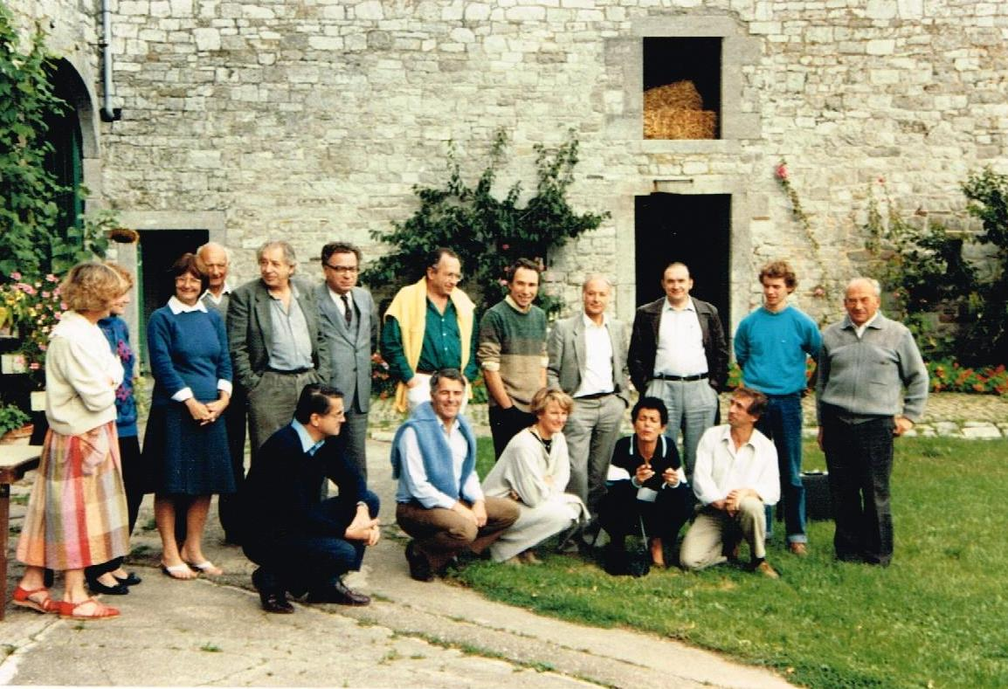
Nous avions réussi à former un beau groupe avec des partisans du nucléaire et des opposants. De gauche à droite au premier rang accroupis : Bruno Pellaud, Etienne Copel, Françoise Wolff, Zsuza Hegedus, moi. Debouts : Danièle, X, Anne Resibois, Maurice Errera, Klaus Traube, Pierre Salmon, Christian Le Clercq, Eric David, Jean Delhove, Jacques Fraix, Vincent Decroly et Monseigneur Luc Gillon. Belges mais aussi suisse, français et allemand.
Le gestionnaire de conférences « L’Entreprise de demain », Christian Le Clercq, avait proposé d’organiser une conférence de presse et une présentation publique à l’ULB à Bruxelles immédiatement après le WE des Entretiens. Nous nous sommes répartis les rôles pour résumer ce jour là nos conclusions, la majorité des participants belges étant présents. Petit incident qui montre notre « rigueur » : Anne-Marie Lizin, bourgmestre de Huy qui avait accepté de participer aux Entretiens mais avait fait faux bond sans prévenir, s’est présentée le lundi à la conférence dans l’intention de rejoindre le podium. Françoise Wolff ne lui a donné la parole que depuis la salle, lors des interventions du public.
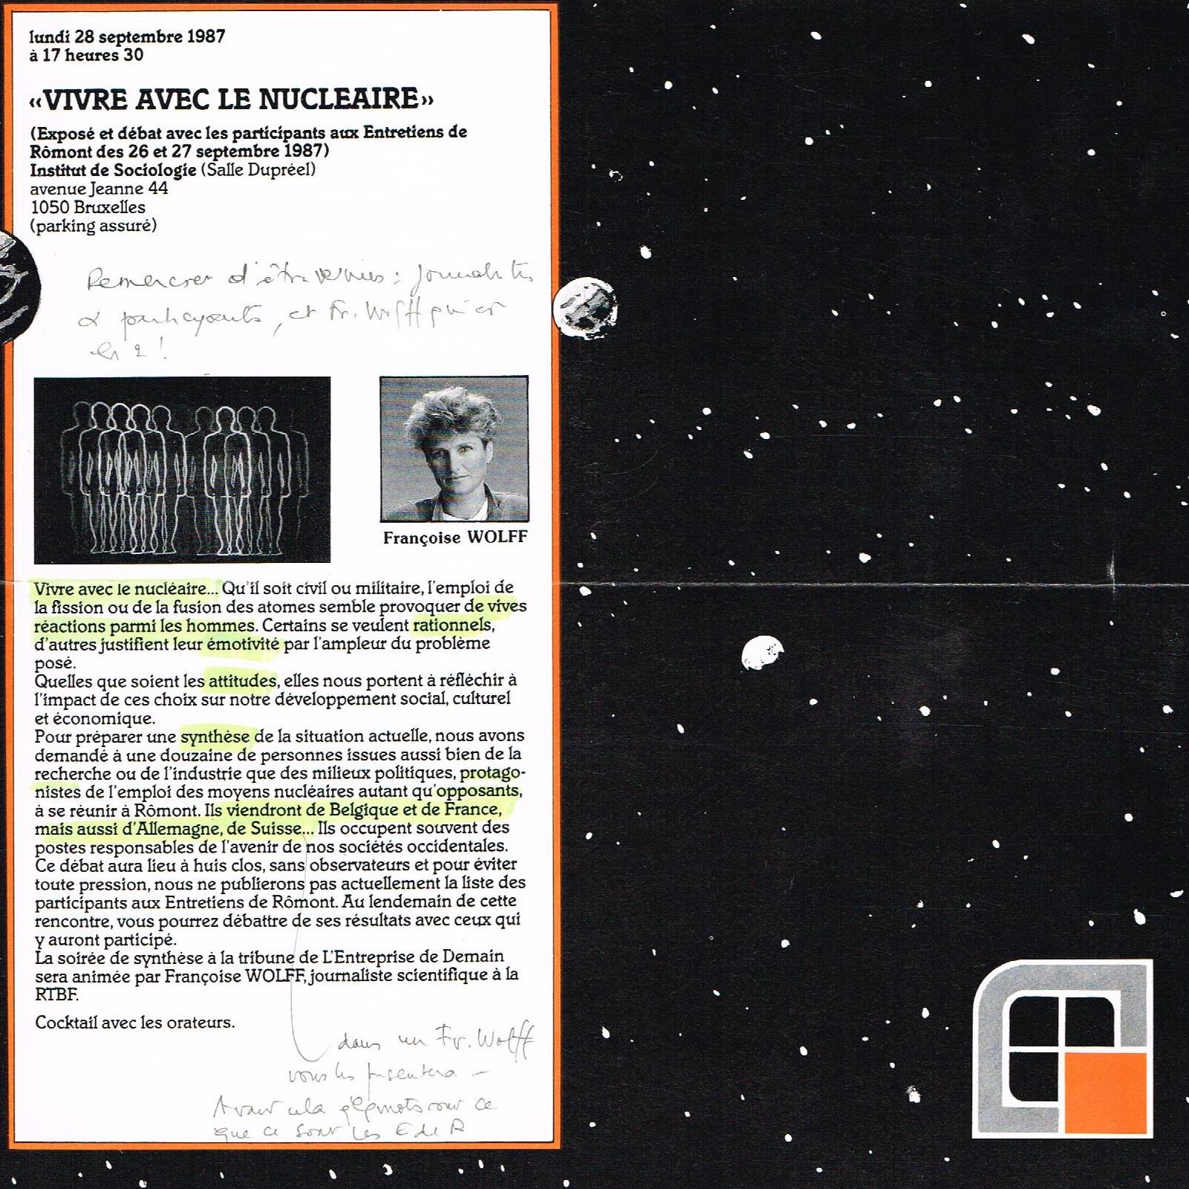

Si je donne tant de place à ce sujet, ce n’est pas parce qu’il est nucléaire mais parce que ce fut l’un des plus complets au niveau de la diffusion postérieure des conclusions. La presse s’en fit l’écho :
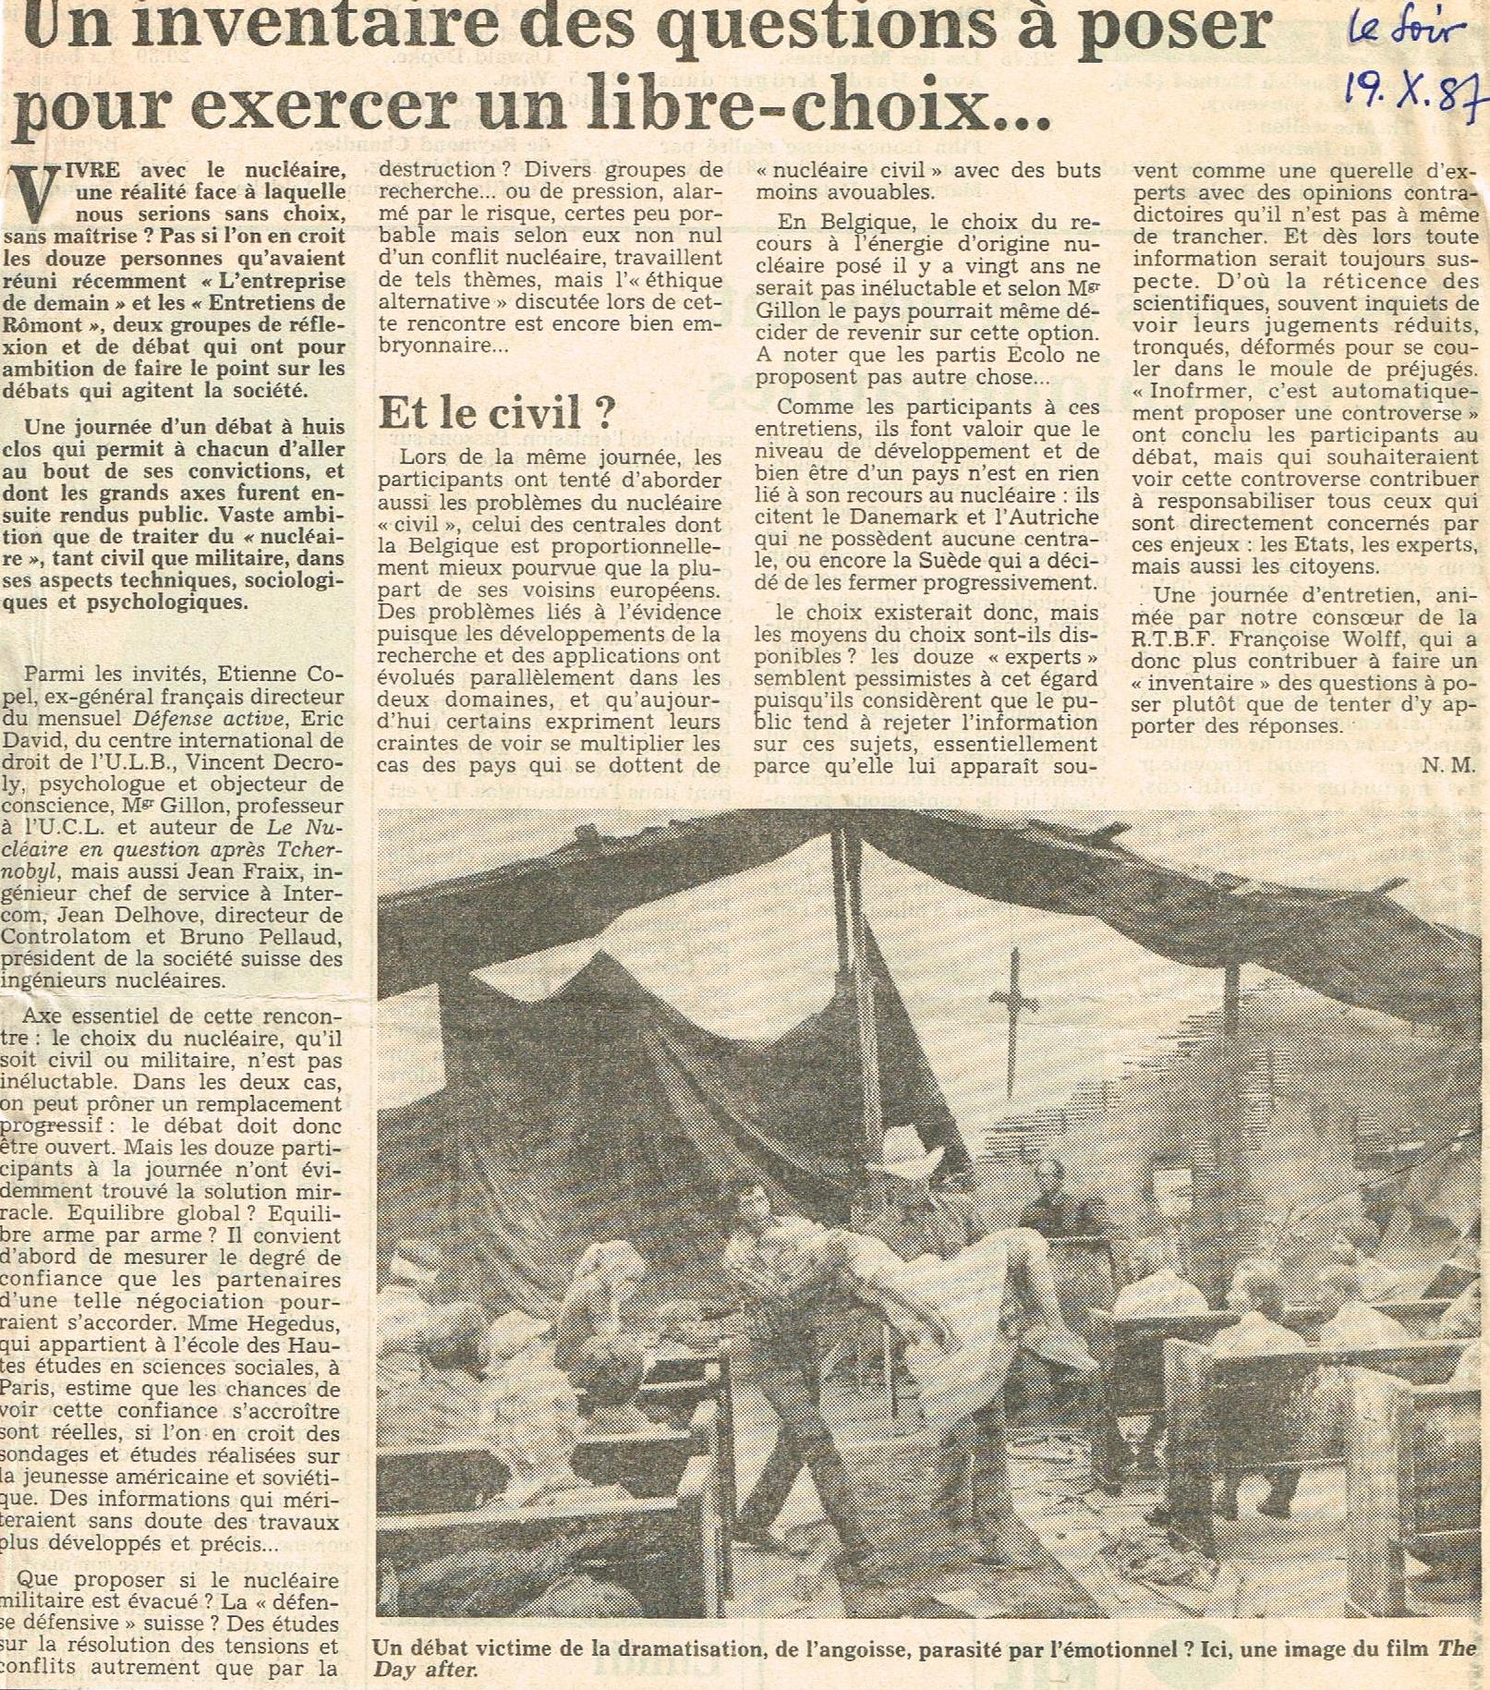
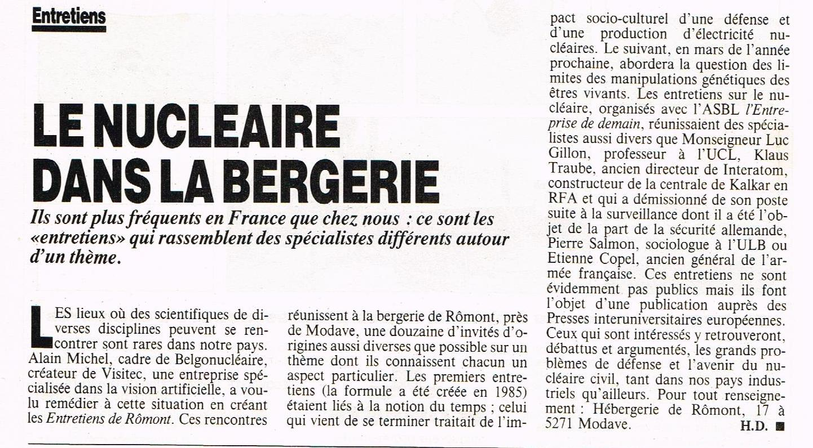

Nous sommes alors passés en mars 1988 à un sujet très différent : les conséquences possibles des manipulations génétiques.
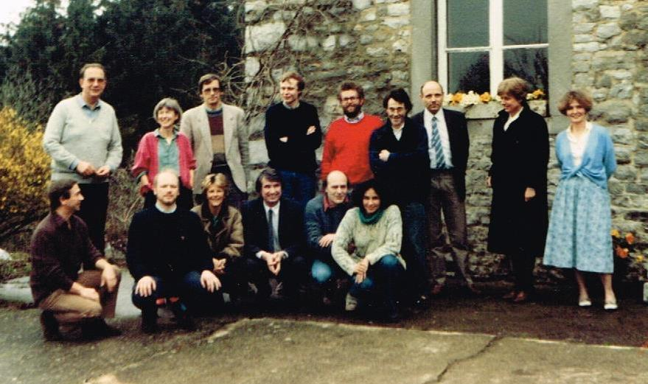
Je suis malheureusement incapable de tous les reconnaître sauf bien sûr Geneviève Maenhaut 2e debout. Il y a aussi Agni Vivianos venue de Grèce au bout à droite. Accroupis, moi puis Paul Thielen de l’UCL, Anne-Marie de Vilaine, Arsène Burny (Gembloux), et deux chercheurs venus de France avec derrière eux je pense Marc Rocheman, également français, médecin, fils d’un chanteur plutôt folk que nous adorions écouter dans les années 70 lors des émissions Marie Clap’ Sabots de la RTBF. Je le mentionne particulièrement car à la suite de sa participation à la gigantesque fête d’octobre 1988, il nous avait écrit une longue lettre enthousiaste dont j’extrais le passage repris à la page suivante.
Quelques photos d’ambiance à l’intérieur cette fois :
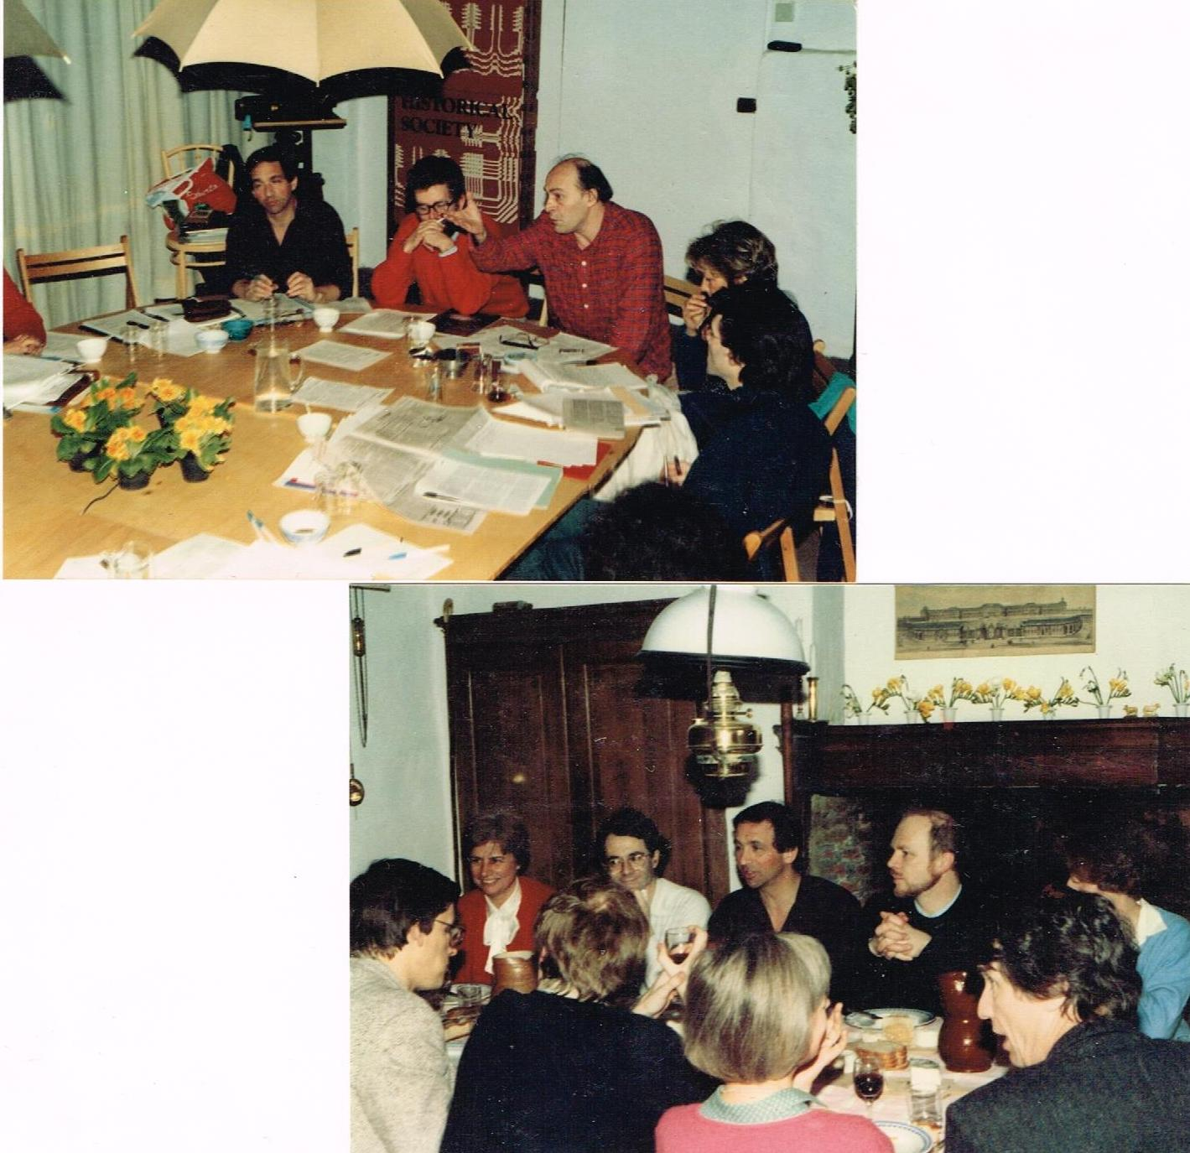

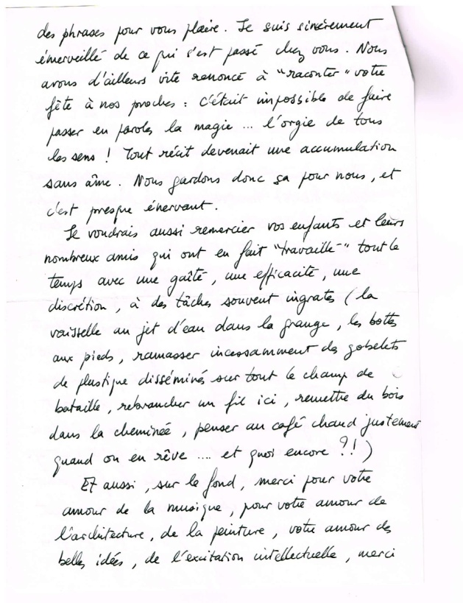

L’Entretien suivant s’intitulait Gérer la productivité d’une équipe de recherche. Il eut lieu dès novembre 1988 donc très peu après le précédent. Est-ce pour cela que je retrouve plus aucune trace écrite ni photos ? Un peu de lassitude ? C’était un sujet qui m’était proche et le groupe était bien constitué. On y trouvait des représentants de l’ULB, de l’ULg, de l’UCL ainsi que Viviane Guiette-Limbourg, responsable de la Politique Scientifique (SPPS) auprès du premier ministre, d’autant plus facile à inviter qu’elle est l’épouse de Jean-Louis Guiette, notre cousin qui fut assistant chez Jaumotte l’année après moi et me suivit de même à la base aérienne de Beauvechain. Le hasard fait parfois bien les choses.
Ce n’est qu’un an plus tard, en octobre 1989, qu’eu lieu l’Entretien suivant sur le thème Technologie, technique et comportement culturel. Le projet était ambitieux et aurait du suivre ce schéma :
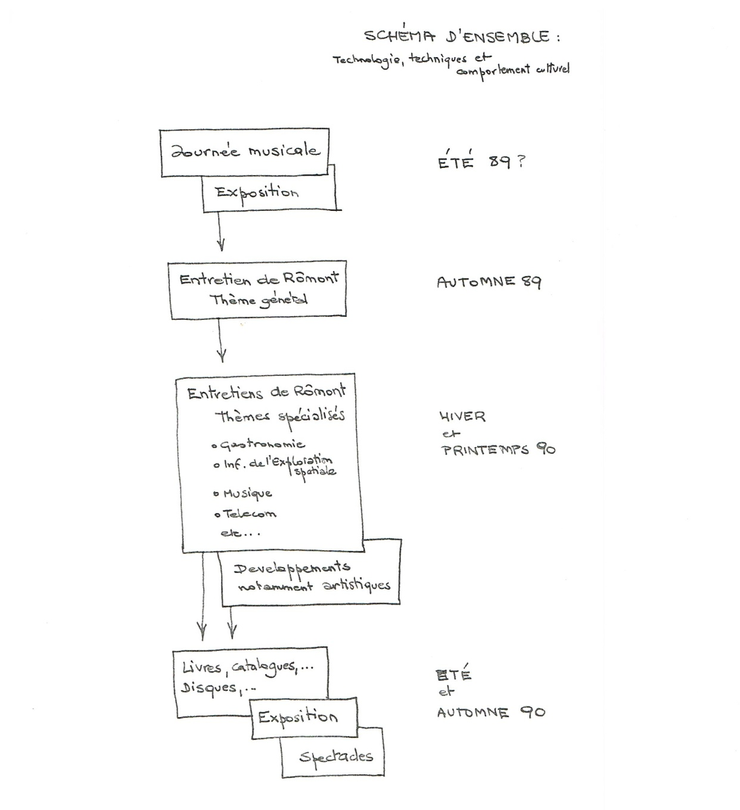
Je rédigeai dans le courant de l’hiver une note descriptive (je donne ce texte en annexe 2). Il comprenait un tableau estimant les moyens nécessaires.
Trop ambitieux sans doute et exigeant des moyens financiers impliquant l’appel à un mécénat qui se montra très vite absent, ce vaste programme s’est réduit au seul Entretien. Le groupe était brillant. Sur la photo page suivante, on trouve de gauche à droite Marcel Bolle de Bal, prof en sociologie ULB, Jacques Robert, neveu de la danseuse Akarova et photographe, Jo Dekmine, directeur du Théâtre 140 et des Halles de Schaerbeek, Danièle, Bergerac et moi, accroupi, Eric de Visscher, musicien et compositeur, doctorant à Paris, Nele Huisman, architecte, la Cambre, Gabriel Fragnière, European Center for Work and Society à Maastricht, Michel Born, psychologie et sciences de l’éducation à l’ULg, Lise Thiry, médecin ULB et secrétariat d’Etat à la santé publique, Bernard Lhote, psychologue et formation en développement des ressources humaines à Paris et Françoise Bolle de Bal historienne de l’art, éditrice.
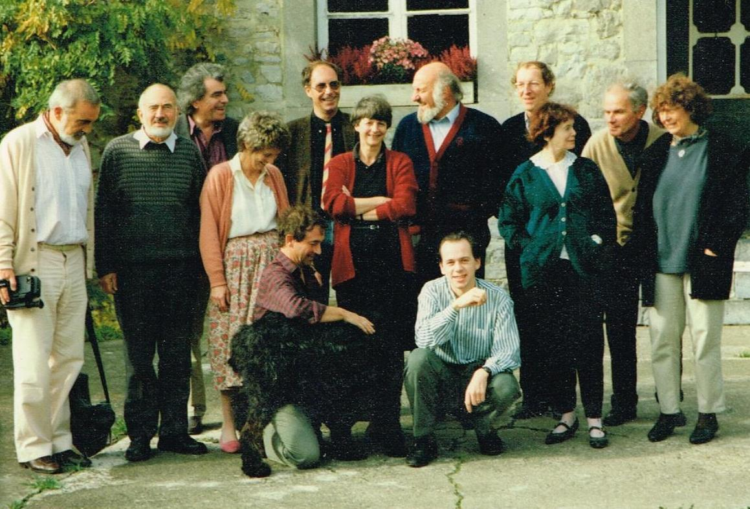

Vraiment un beau groupe. Les entretiens furent passionnants. La règle des interventions courtes fut respectée sauf pour une somptueuse intervention de Jo Dekmine sur la cathédrale néogothique de New-York , un quart d’heure que je n’eus pas le cœur d’interrompre. La retranscription verbatim par Danièle est restée manuscrite, elle est dans le dossier si cela vous intéresse de la consulter (sur place à Ixelles !). Structurer ce compte rendu allait être délicat. Nele dans sa lettre le sent bien :
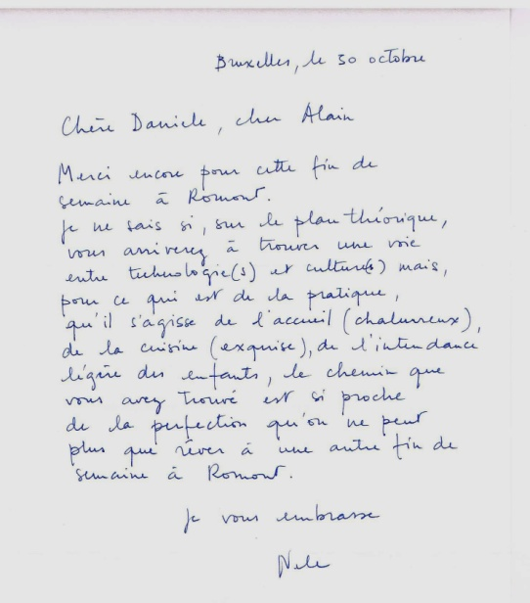

Je tentai de faire un texte plus structuré, émaillé de citations des intervenants. 26 pages bien denses et une bibliographie de 30 références. Je n’en étais pas satisfait, l’exprimait en le communiquant et sollicitait des propositions. Marcel Bolle de Bal réagit avec clarté :
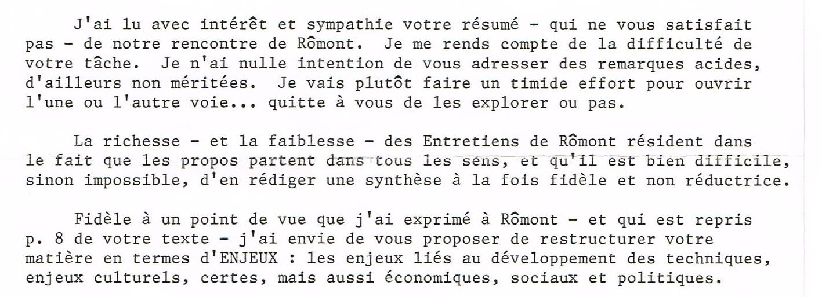
Michel Born fut lyrique dans un long message mais pas pratique, qui se termine ainsi (« show » est la fin de laser-show) :
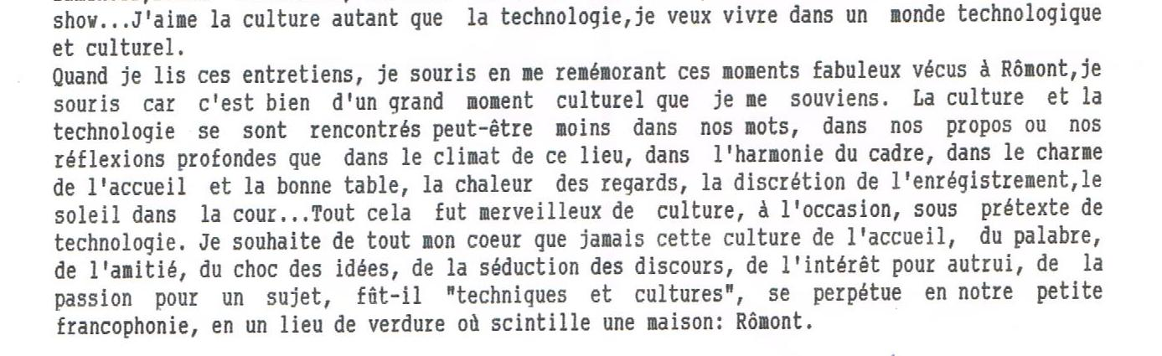
La rencontre fut donc belle mais le résultat n’est jamais devenu transmissible …
Les rencontres « sous contrat » dont je parlerai plus loin, nécessaires pour notre équilibre financier, se glissaient entre les Entretiens proprement dits. Comme ces rencontres chargeaient le programme, il ne fut plus possible d’organiser plus d’un Entretien par an. Celui d’octobre 1990 avait pour titre Plus réelle que le réel, l’image industrielle. Elle abordait la question : somment l’introduction d’une imagerie mobile, dynamique, métamorphosable, va-t-elle modifier nos habitudes et nous ouvrir de nouvelles possibilités dans la conception et le dessin des techniques, la conduite des processus, l’information technique, etc. Autour de la table, des industriels : Jacques Decroly (Informabel), Jean-Pierre Delva (Telindus), Michel Harmant (Sonaca), Luc Tambuyser (ex-Visitec, passé chez Informabel). Des psychologues : Anne Cession (Ergo Systems et ULg), Alix Housiaux (Ergo). Une économiste : Claudine Van Remoortere, une philosophe espagnole spécialiste de l’image : Nelly Schnaith et deux professeurs d’électronique : Jacques Destine (ULg) et Pierre Gaspart (ULB). La formation de ce groupe et le sujet traité est fortement marqué par mon passage à la tête de la société Visitec !
Plus de photos de groupe malheureusement dans le dossier mais le polycopié est complet. On y trouve une conclusion assez philosophique et prémonitoire qui s’écarte du sujet industriel pour évoquer l’influence plus générale d’une imagerie largement distribuée et manipulable. Je la reproduis ici :
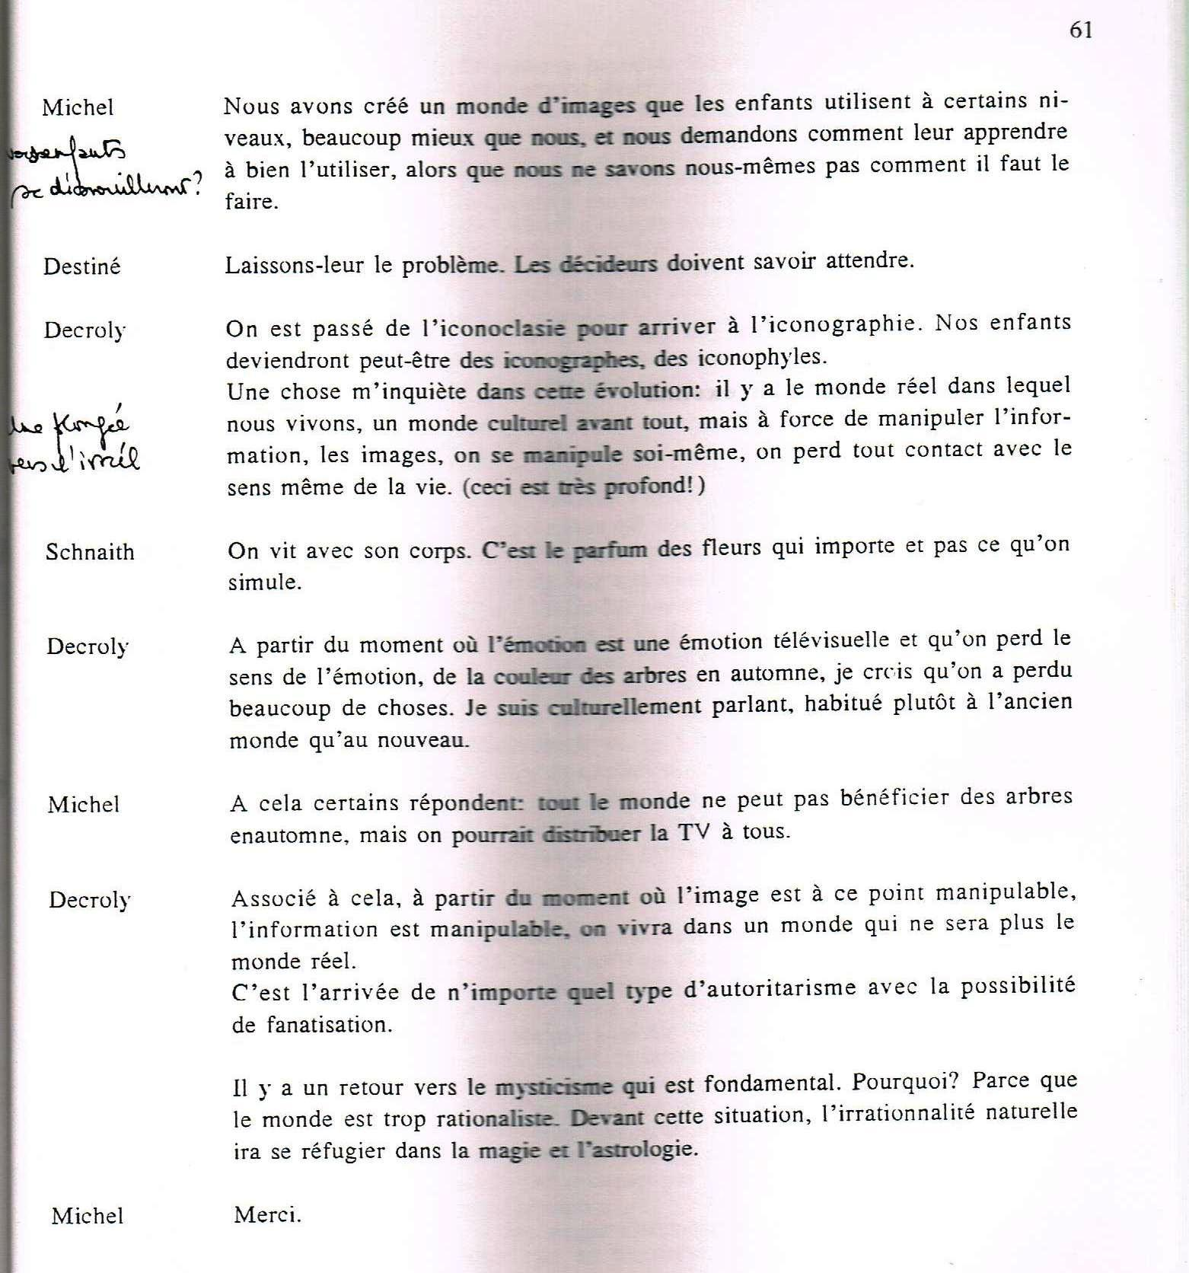
Les Entretiens de Rômont pouvaient être prémonitoires …
Coïncidence : la réunion suivante ne réunissait que des jeunes. Il fut mis sur pied grâce à Marc Lerch dont la société organisait l’ensemble du projet « Jeunes et démocratie », soutenu par la Fondation Roi Baudouin à la demande de la Communauté Française. Un fascicule devait être réalisé en quelques semaines pour être remis au Roi Baudouin dans le cadre des festivités de son 60e anniversaire. Dans la soirée du 21 mars des séances cinématographiques ont été organisées à Bruxelles, Liège, Namur, Charleroi et Marche-en –Famenne pour des jeunes de 17 à 25 ans. Présentés par des journalistes, les films évoquaient différentes facettes de la démocratie. A la suite de quoi, les spectateurs étaient invités à remettre un message au Roi dans une urne. Sur cette base, douze d’entre eux ont été sélectionné pour participer à un WE d’entretiens le 23 et 24 mars à Rômont. Je ne sais plus comment ils ont été logés mais le « dispositif » habituel des Entretiens a parfaitement opéré. Pourtant nous avions dû faire deux concessions : je ne serais pas seul à piloter les discussions : Jacques Bredael, journaliste à la télévision belge serait présent à la table. Nous décidâmes qu’il serait le « provocateur » et que je serais le « modérateur ». Autre concession : la présence d’un photographe en permanence dans la salle. Il fut heureusement parfait : nous avons rapidement oublié sa présence comme celle des micros. J’ai dit plus haut que j’allais dire un mot de ces micros. En concevant la salle, j’avais voulu éviter le système classique où l’on se passe un micro mobile. Cela brise le naturel des débats. Nous avons dissimulé des micros très sensibles dans les fleurs en milieu de table mais aussi sur les poutres au-dessus de celle-ci. En début de séance, je révélais leur présence puis nous faisions un bref tour de table pour pouvoir identifier les voix sur l’enregistrement.
Voici donc les participants :
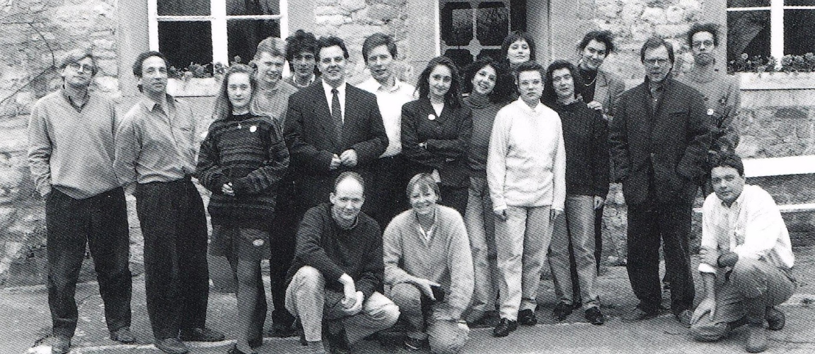
De gauche à droite : X, assistant de Marc je crois, moi, Rosa (17 ans, athénée Marche),Olivier (18 ans, rêve de devenir ambassadeur), Emmanuel (20 ans,, 3 ans de « galère », rêve de musique), Pierre (25 ans, journaliste, affaires européennes), Richard (23, Histoire ULg), Isabelle (18 ans, rheto Namur, langues espagnol, russe, anglais et scoutisme), Katiba (21 ans, communication ULB), Joan (22 ans, revenue de Montréal récemment, journaliste radio), Sarah (20 ans, études d’assistante sociale), Isabelle C (25 ans, économie et gestion Liège), Isabelle B (25 ans, histoire, prof de religion ad interim), Jacques Bredael, Ahmed (21 ans, marocain né en Belgique, école d’emploi de bureau). Accroupis : le photographe Marc van Hulst, une assistante ( ?) et Marc Lerch. Alors qui a pris la photo ? L’un d’entre vous sans doute …
Comme dit dans le fascicule (voir image plus loin), ils ont débattus d’un sujet unique : la démocratie, à bâtons rompus pendant deux jours. Nous vous invitons à lire ce qu’ils ont à nous dire, leurs espoirs, leurs craintes, qui ne prétendent ni à l’exhaustivité, ni à la représentativité. Ils étaient simplement douze à table.
Pour élaborer le texte de ce fascicule, le soumettre aux jeunes, le revoir et le transmettre à la fondation pour le publier, nous avions Danièle et moi 10 jours ! Dont seulement 3 ou 4 pour établir le premier jet qui ne serait pas un verbatim pur et simple mais bien restructuré et réduit. Si je me souviens bien, le texte adopté fait une trentaine de pages dactylographiées bien serré. Et c’est évidemment lors du dernier soir d’écriture que l’ordinateur a emmêlé les lignes … m’obligeant à passer la nuit à remettre le texte en bon ordre.
Le fascicule final de format 23x34 cm comprend 30 pages très abondamment illustrées des photos noir et blanc dont celle reproduite ici en page 3. Je reçus aussi certaines photos non publiées dont mon portrait qui pour une fois, me plait …
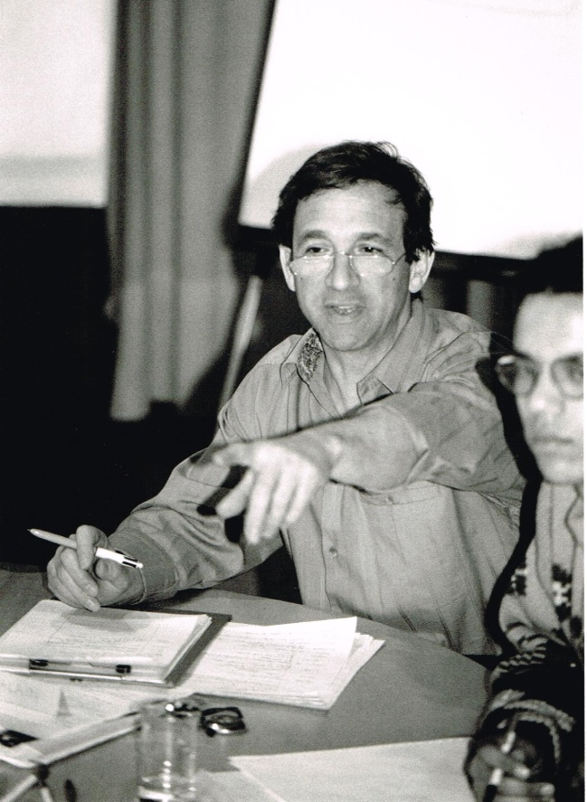
Cécile Gouzée au nom de la Fondation nous a remercié (et rémunéré !). Je ne reproduis pas les habituelles félicitations mais tout de même : Pouvez vous également transmettre les remerciements de la Fondation auxquels s’associe la Communauté française, à vos enfants et amis qui se sont dépensés sans compter avec une efficacité et une disponibilité au-delà de tout éloge. Le fascicule a été remis au Roi le 27 juin. Quelques mois plus tard nous avons reçu ses remerciements avec la photo habituelle du couple royal.
En décembre 91, nous nous réunissons autour de la question : le message du critique d’art passe-t-il la rampe ? On se demande ce que le public attend des critiques. L’un des participants a dit : « Ce que nous attendons, c’est d’abord de l’information éclairée et puis, si nous nous intéressons vraiment à une oeuvre, c’est une analyse. Encore faut-il que la langue du critique soit intelligible. Mais selon J. Meuris, les mots peuvent manquer pour parler d’image, « elle dépasse la syntaxe littéraire ». Autre question : certains critiques sont ils devenus des « conseillers boursiers » ?
Il existe un polycopié verbatim non relu par les participants et aucune liste des fonctions professionnelles. Je reconstruis à partir des minutes, de ma mémoire et celle de Nele : Yves Robert (historien d’art à l’ULB) m’avait assisté dans la préparation. Etienne Dubray, pilote à la centrale de Tihange était aussi luthier (violons) ; nous organisions ensemble les concerts de Noel au château de Modave. Danièle Gillemon est la très active critique d’art du journal Le Soir. Freddy de Vree est peintre. Pierre Lenain, historien d’art et architecte à La Cambre. Puis il y avait aussi Reniers, Leclercq, Botquin, Meuris, Poot, Baudson et Sonet dont je ne me souviens de rien de plus.
La conclusion fut maigre : le dynamisme manquait dans ce domaine. La dernière phrase du rapport est « On s’y met ? ». Mais il n’y eut pas de suite.
Heureusement pour m’éviter le découragement, il y eut l’un des meilleurs Entretiens les 3 et 4 juillet 1992. La question : L’intuition est-elle une connaissance transmissible ? C’est un sujet qui me passionnait. J’avais l’exemple fâcheux de Visitec où la perception d’un marché nouveau par mes collègues, plus intuitive qu’analysée, ne suffisait pas à convaincre le Conseil d’Administration. Celui-ci paya 2 MFB un consultant qui ne nous apporta rien de plus mais qu’un beau document sans nouvelles informations ; il fini dans un tiroir mais rassura le Conseil.
Je réussis à réunir une superbe brochette de très haut niveau scientifique. A nouveau, pas de photo, mais heureusement une liste bien complète : Alain Blanchet, psychologue, professeur à Paris – Monique Clinckart, responsable de la formation dans une entreprise nationale belge – Patrice d’Oultremont, physicien, chef d’entreprise à Bruxelles – Gabriel Fragnière, philosophe, alors recteur du Collège d’Europe à Bruges – Thierry Genicot, journaliste à la RTBF – Jacques Hamaide, avocat au barreau de Bruxelles – Lucien Kroll, architecte à Bruxelles – Madeleine Moulin, sociologue à l’ULB – Christian Mormont, psychologue, professeur à Liège – Jean Ladrière, philosophe, professeur à l’UCL – Marc Raison, consultant indépendant, formateur en créativité à Bruxelles – Isabelle Stengers, philosophe des sciences, professeur à l’ULB – Georges Wanet, ingénieur, dirigeant dans une grande entreprise.
Isabelle Stengers, très sollicitée, fut la plus dure à convaincre. L’argument qui la décida : « je ne vous demande que votre présence 24 h ; vous pouvez mais ne devez pas préparer un texte à présenter ; vous pourrez mais ne devrez pas corriger vos dires dans les minutes ». A l’inverse, quand j’appelai Jean Ladrière, il me coupa en disant : « Je me demandais quand vous alliez enfin m’inviter ». Ce commentaire fut pour moi la récompense de nos efforts.
La rencontre fut riche et plaisante. Elle eut une suite très rapidement dans le milieu des « affaires » : je modérai une réunion d’un groupe d’assureurs et banquiers, un milieu où l’intuition est bien présente, même si elle se pare parfois des habits de la raison économique.
Une autre suite fut la publication d’un livre basé sur les minutes verbatim, retravaillées par Gabriel Fragnière. Mais surchargé par ses fonctions, il ne me remis son texte que 5 ans plus tard ! Catherine Closson dirigeait alors la PIE et obtint le soutien du Fonds d’aide à l’édition de la Communauté Française. Le livre est beau et clair ; il est paru en 1998 et est toujours disponible chez PIE-Peter Lang.
A la fin de la rencontre, Thierry Genicot avait dit : J’étais en train de penser au titre d’une future émission : « est il possible de l’entendre, l’intuition ? ». A la suite de quoi, Fragnière conclut le livre :

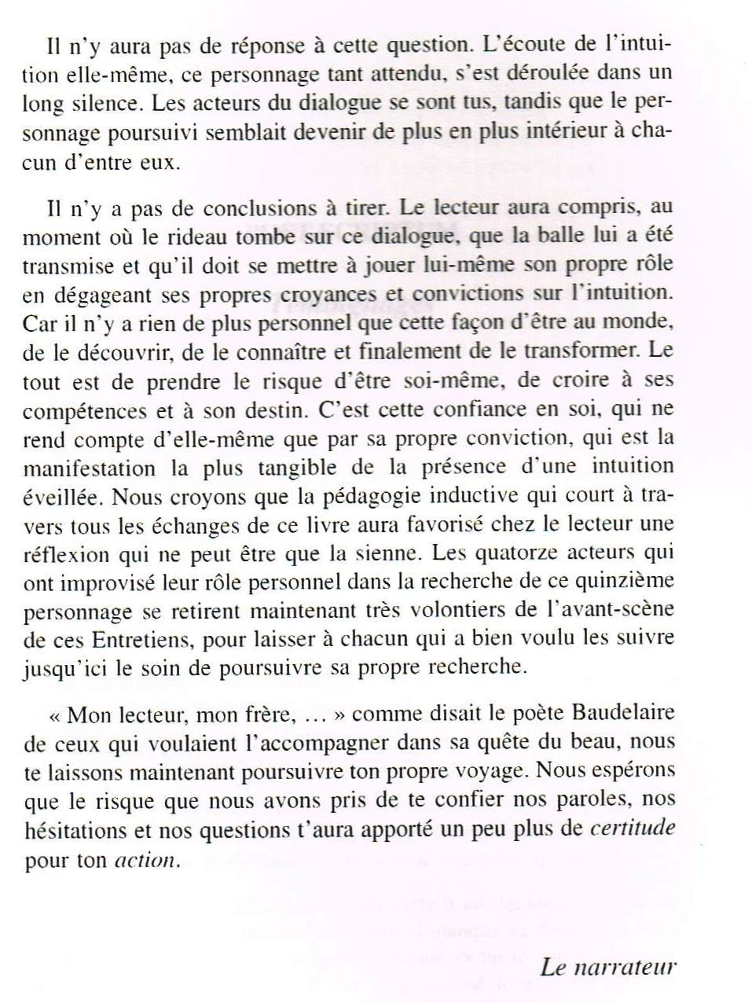
Cette conclusion résume assez l’objectif poursuit par les Entretiens : encourager l’échange pour permettre à chacun de poursuivre sa réflexion intérieure et comme Paul Desjardins à Pontigny, nous avons voulu aider les hommes à se former des jugements justes.
Deux lettre reçues à la suite de ce dernier Entretien laissent penser que nous y avons quelque peu réussi. La première lettre vient de Jean Ladrière, la seconde de Madeleine Moulin :

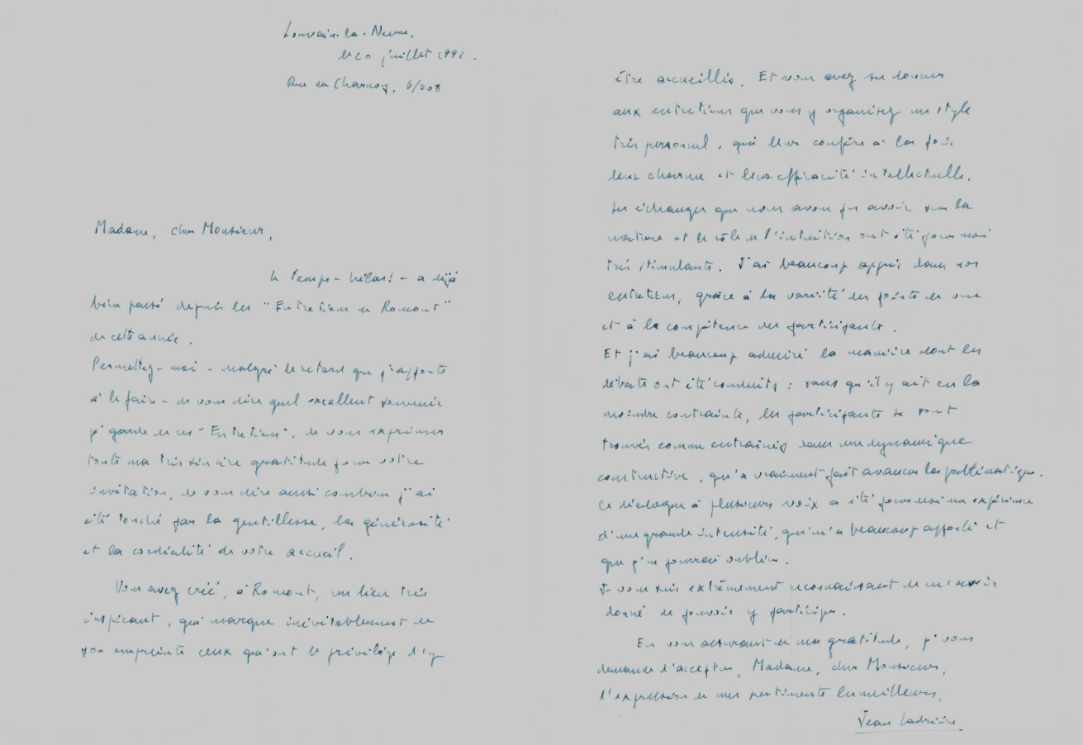
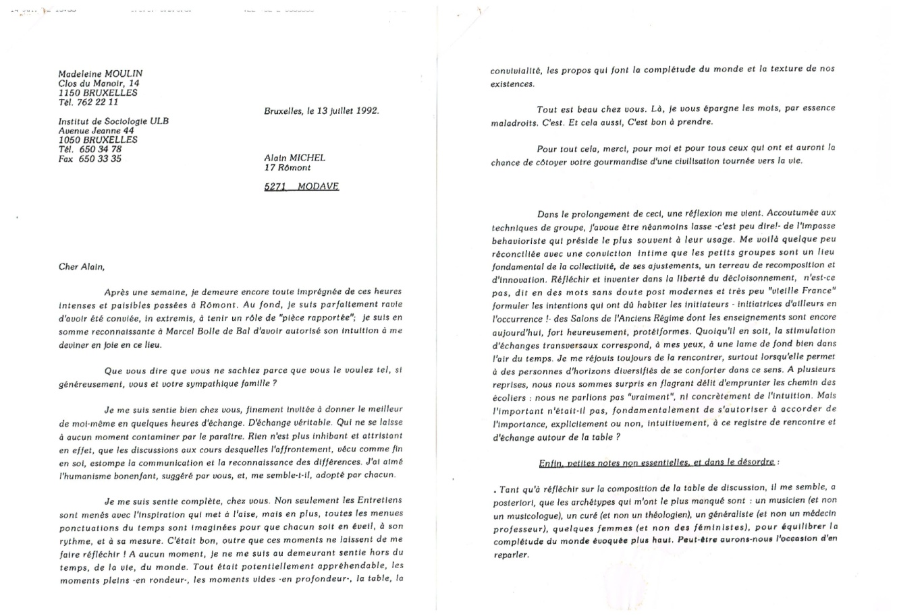

Et les Entretiens s’arrêtèrent « fautes de combattants » : en 93, Danièle était épuisée par la maladie, vous aviez votre propre vie à mener, j’avais les maisons d’édition à gérer en plus de ma vie professionnelle.
Les rencontres « à la demande ».
Nous avions donc acquis un savoir faire qui permettait un meilleur échange d’idées entre les participants aux rencontres. En temps que « préparateur » et modérateur des débats, je n’apportai pas des connaissances précises dans le domaine traité mais j’agissais plutôt comme un «catalyseur », ce produit qui en chimie permet les réactions, mais disparait ou plutôt réapparait intact en fin de parcours ! Ma carte de visite à cette époque portait la mention « catalyste » …
Ca c’est l’image pour la publicité. En fait, la toute première rencontre a eu lieu juste après le premier Entretien, les 6 et 7 juin 1985 Il s’agissait d’informer les éditions Duculot sur les possibilités de l’édition électronique. J’avais assez de documentation pour leur préparer un dossier et surtout quelques contacts avec des spécialistes. L’organisation a été la même que pour les Entretiens : arrivée le vendredi en fin d’après-midi, buffet, logement à l’hôtel (Nous pouvions encore utiliser La Roseraie), puis réunion toute la journée le samedi. Le contrat comprend un paiement de 23.000 FB pour couvrir l’intendance et une rémunération en livres de leur catalogue pour 10.000 FB. Voici le groupe :
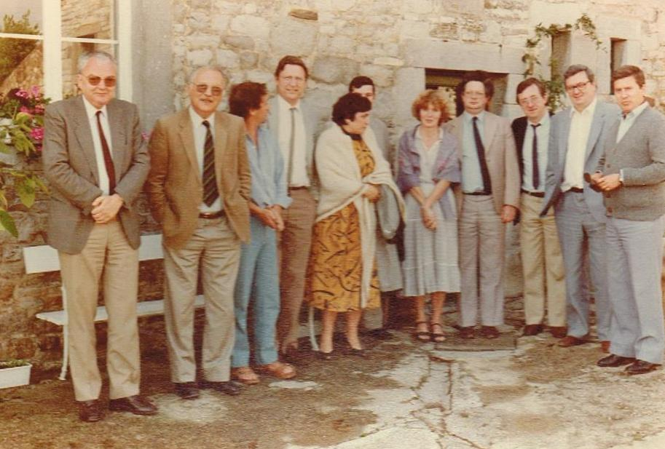
Je ne peux plus reconnaître tout le monde mais la dame qui a froid est Christiane Lapp-Germain avec qui je collaborais depuis une dizaine d’années comme lecteur de manuscrits et de traductions potentielles pour la collection Travelling et surtout travelling sur le futur. A sa droite, le spécialiste de l’informatique à Belgonucleaire, Pierre De Myttenaere, puis moi, puis Georges David, directeur du Département Editions et enfin Jean Verougstraete, administrateur délégué de Duculot. Le dernier représentant de Duculot est Etienne Brutsaert, directeur littéraire, 3e en partant de la droite. Les autres sont les spécialistes que j’ai invité à exposer leurs moyens informatiques dont Georges Evrard qui chez Philips gère les premiers disques dits de laser vision de grand diamètre et les premiers compact discs. Il y a aussi Pierre Orfinger de Sligos, spécialiste des textes informatisés et Edouard Van Heule de Telemedia, diffusion électronique de l’information.
Les différents supports leur furent démontrés. Les fournisseurs étaient venus avec le matériel adéquat, encore assez encombrant à l’époque. Je fis un rapport de synthèse de quatre pages dans les jours suivants. Mais Duculot était déjà en déclin et ils renoncèrent à se lancer dans ce nouveau créneau. La Maison d’éditions a été reprise par le groupe De Boeck pour une partie, par Casterman pour Travelling. Etienne Brutsaert a créé les éditions Racines et Christiane a créé Pastel, album pour enfants en collaboration avec l’Ecole des loisirs, grand éditeur parisien pour la jeunesse.
Je ne sais plus comment j’avais fait la connaissance de Christian Le Clercq. Mais j’organisai pour lui une réunion le samedi 19 octobre de 10 h à 15h30 dans le but d’établir son programme de conférences à Bruxelles pour la saison 1985-86. Je n’ai pas la liste des gens qu’il avait invités mais ces personnes devaient contribuer pour 1000 FB ! J’ai noté en marge de sa lettre : pas provoqué par nous ! Je ne me souviens pas combien il nous a payé mais en règle générale, il n’était jamais très généreux, à la limite roublard.
En septembre 1988, nous avons accueilli un groupe de responsables de recrutement à la demande d’Anne Beeckmans. Elle avait pu apprécier notre méthode lors de sa participation au temps des femmes. Elle m’a donc demandé de gérer la création d’ouvrage sur la rédaction d’un Curriculum Vitae, livre destiné à soutenir l’action de Topjob, sa société de recrutement. Je l’ai rédigé sur la base de deux rencontres : la première selon le processus usuel des Entretiens, collectant les demandes de ces recruteurs expérimentés, fréquemment déçus par la présentation des CV reçus. Lors de la deuxième réunion, je leur présentai ma synthèse de leurs idées. Le livre CV Action a été rédigé en anglais (les réunions auraient pu être bilingue français/flamand mais on opta pour l’anglais). Je l’ai ensuite fait éditer au sens anglophone du terme, c’est-à-dire réviser, par Janet Smith, une traductrice anglaise vivant à Bruxelles qui devait cependant éviter d’en faire un livre en anglais « british ». D’où la note au dos du bouquin : The English used in this text is simple. Anyone who wants to be active in Europe, and possibly in the rest of the world, should be able to understand it. Ce qui a été compris par un critique qui n’avait sans doute pas lu le livre, comme un texte en mauvais anglais, en « broken english ».
Voici donc les participants :
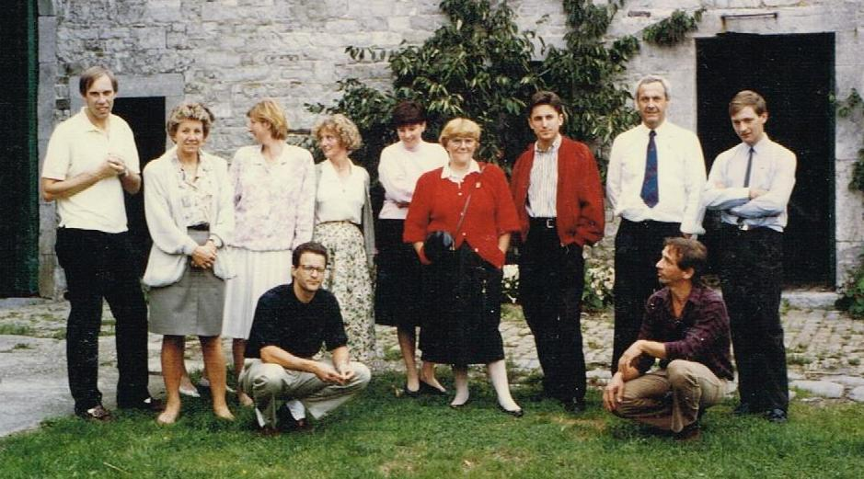
Je ne sais plus les reconnaître mais voici la liste complète :
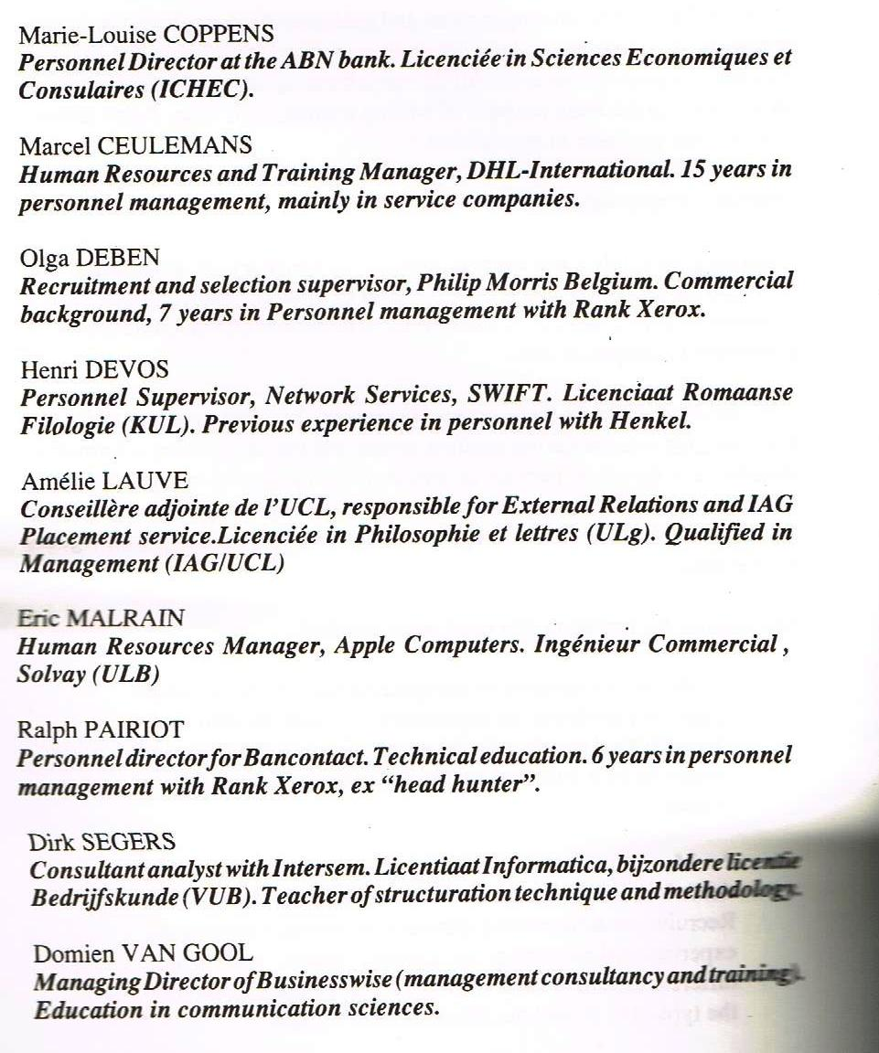
Et bien évidemment
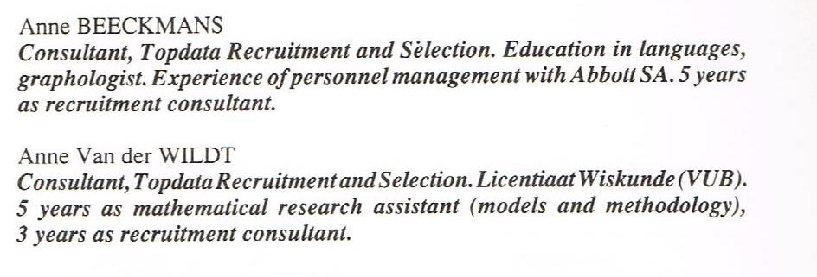
Topjob avait très bien accepté que ce travail méritait une rémunération correcte qui dans mon souvenir dépassa 200.000 FB. La publication du livre à la PIE leur a coûté à peu près la même somme. Tout se déroula parfaitement, même si je dû parfois intervenir avec un peu plus d’énergie que d’habitude pour faire respecter les règles du jeu. Par exemple, Anne Van der Wildt voulait absolument abreuver largement les convives ce qui aurait conduit à une après-midi ensommeillée. Le principe était de mettre le vin sur la table et de laisser à chacun la responsabilité de s’abreuver plus ou moins.
CV Action a connu une « bonne presse » et s’est relativement bien distribué.
A en croire la lettre de Anne Beekckmans, notre « système » convenait aussi à ce type de public :
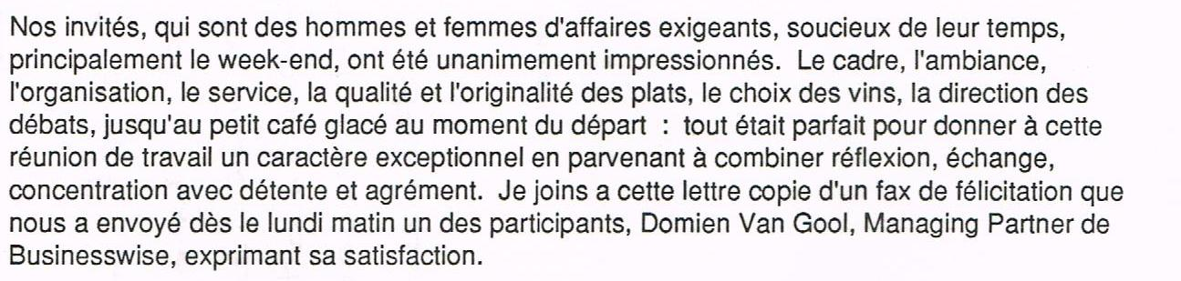
J’eus le même genre de problème avec le commanditaire du groupe de travail suivant, Domien Van Gool, pour qui nous avons publié en 1990 Leadership in a changing world, toujours à la PIE. Domien était du genre grande gueule. Aussi lorsque toujours selon nos règles de bonne pratique, tout le monde est parti se coucher à 11h30, en arrivant à La Roseraie, il a voulu du champagne pour tout le monde. Je m’y opposai craignant de voir arriver le lendemain une bande d’endormi. Heureusement l’hôtelier refusa de servir à cette heure.
Ce ne fut certainement pas le meilleur des séminaires mais avec l’aide de Kitty Jacobs et Paul Werth, nous avons réussi à en tirer un petit livre dont Trends Tendances écrit : Un petit livre décapant, narquois, bien loin des théories sur le sujet, conversion (sic) entre une dizaine de personnes qui savent de quoi elles parlent (6).
Les participants – pas de photo ! – étaient :
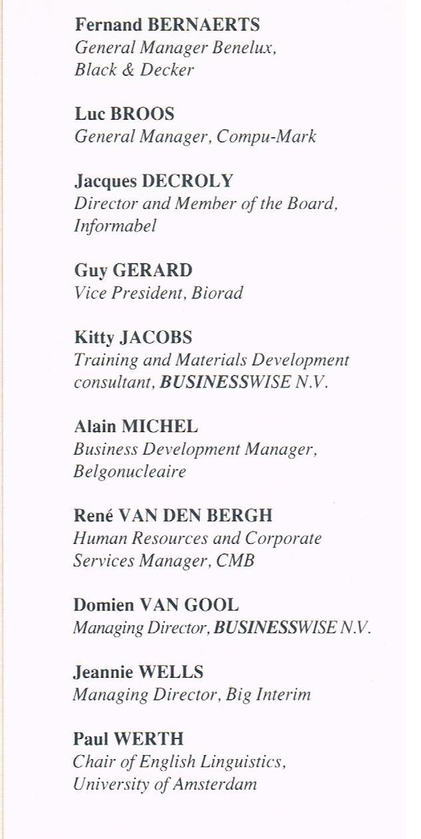
Businesswise, la société de Van Gool , a payé les mêmes sommes que Topjob, mais en rechignant !
1990 fut sans doute l’année de notre plus gros contrat : je collaborai avec Jean-Paul Henry et sa société Créaction pour une étude sur le développement et les motivations de PMI et PME en milieu rural. Cette étude avait été souhaitée et partiellement financée par Albert Liénard, ministre de l’aménagement du territoire, de la recherche, des technologies et des relations extérieures de la région wallonne. Elle bénéficiait d’un sponsoring de IBM , de la Société Générale de Banque et de la Fondation Roi Baudouin. Le groupe d’édition Roularta contribua en publiant un numéro spécial de Industrie magazine avec les enquêtes et les synthèses. Tous les logos et symboles sont réunis au dos de cette revue :
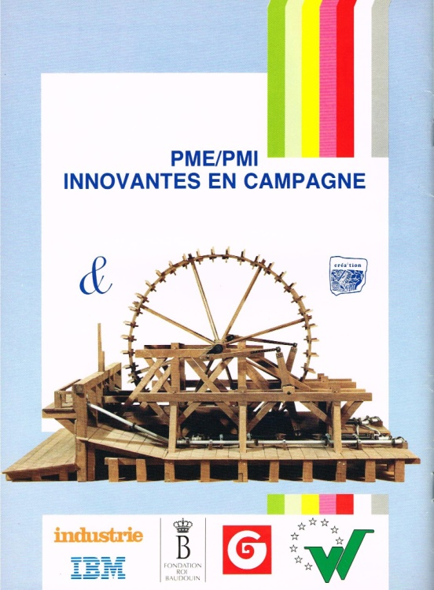
On y retrouve notre Esperluète, le logos de Créaction et en bas ceux des sponsors. La maquette du moulin à eau rappelle la créativité wallonne et le château de Modave où eu lieu la présentation finale de l’étude. A ce sujet, le conservateur que je connaissais bien, était prêt à nous offrir les cuisines rénovées pour accueillir le banquet, un lieu original et intéressant. Hélas la responsable de la Générale exigea que l’on s’installe dans la salle des gardes, dont coût … Mais bon , le budget total était de l’ordre de 5 MFB et le Groupe Esperluète a été payé plus de 1 MFB. Difficile de se plaindre.
Pour cette somme, nous avons mené l’enquête, basée sur l’abaque dite de Règnier, aux colonnes de couleur permettant d’exprimer son opinion sur les affirmations présentées. Je disposais d’une « licence » d’Airelle pour cet outil et le traitement informatique des résultats. Présenté comme une mosaïque (image brute à gauche) puis regroupée permettant l’analyse :
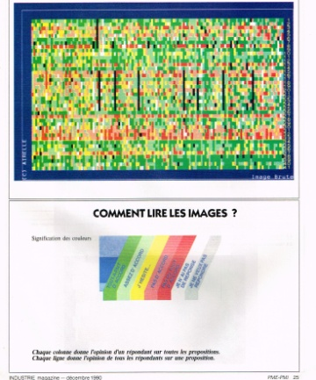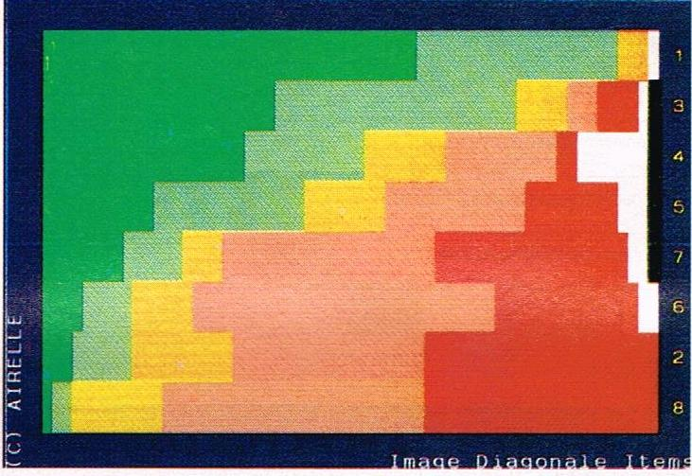
On se servit de cet outil pour questionner une centaine d’entreprises. Les résultats ont été discutés au cours de deux (ou était-ce trois) réunions de travail à Rômont avec plusieurs chefs d’entreprises et les experts de Créaction.
Jean-Paul aimait bien utiliser l’Hebergerie pour ses réunions. Je reviens en arrière, en novembre 1988, avec une rencontre organisée à sa demande .Il désirait une « mise au vert » des rédacteurs du Guide de l’innovateur. Il y eut deux réunions et les participants logèrent à La Roseraie et nous y soupâmes. J’avais demandé au restaurateur un souper rapide, entrée, plat, dessert. Il se terminera cependant à minuit …
C’est parce qu’elle avait participé aux Entretiens sur la perception du futur, qu’Anne Mikolajczak, conseillère du ministre des finances Philippe Maystadt, nous demanda toujours en 1990, d’accueillir un groupe de créativité destiné à étoffer le programme de ce dernier. Ce groupe appelé Démocratie et Créativité était dirigé par Thierry Conrotte et animé ce jour là par Luc de Brabandere, grand gourou de ces techniques à l’époque. Olivier Saive devait par ses dessins, stimuler nos idées. Je participai sans avoir à mener le jeu. Une dizaine d’autres étaient présents et Maystadt vint se joindre au groupe au déjeuner et après. Anne Mikolajczak dans son petit message de remerciements écrit : L’hébergerie de Rômont est vraiment un endroit de charme propice aux échappées de l’imagination.
Mark Raison, consultant en créativité, devait avoir le même sentiment puisqu’il nous a demandé d’accueillir son groupe de réflexion sur le thème de l’eau dans le cadre de l’exploration des possibilités de création d’un évènement grand public sur le thème de l’eau en été 1992. La réunion se tint pour sa société C-Ray en une journée, le 28 septembre 1991, menée par lui-même et Léon-Philippe Parez. Classiquement nous étions douze, dont Marc Lerch et Monique Clinckart qui revint pour l’intuition ainsi que Mark. Ce dernier a rédigé un rapport sur les résultats qui à mon sens n’a pas apporté grand-chose et n’a pas mené à « l’évènement » attendu.
Je découvre dans mes documents, une note de 8 pages rédigées à la suite d’une rencontre organisée dans le cadre du programme SPRINT de la CEE sur le thème : Conditions de la consultance en transfert de technologie. Elle s’est tenue le 30 janvier 1992. Était ce obtenu par Jean-Paul Henry dont c’était le métier ? Je n’en sais plus rien et n’ai aucun souvenir des participants ni aucune trace écrite …
Pour être complet, je retrouve un article de Trends Tendances qui évoque une rencontre organisée chez nous le 25 juin 1993 par l’association Brain-It. Patronnée par la FEB, elle était une fois de plus animée par Mark Raison. Ils étaient une vingtaine de dirigeants à s’exercer à la créativité totale ! L’article cite des responsables de la formation de la banque nationale et de Cockerill Sambre, des patrons de PME, un cadre de mutualité, un graphiste, un cadre des biscuits Delacre. Cette journée ne m’a laissé aucun souvenir.

La SEPA, Société Européenne de Paramétrologie
C’est après avoir pris la direction d’une filiale de Belgonucleaire, VISITEC, que je me suis intéressé à ce sujet. Cette société assurait le contrôle de l’aspect de toutes sortes de produits dont par exemple les verres et bocaux, les lunettes, … par la prise d’image et leur traitement sur ordinateur. Mes connaissances techniques dans ce domaine étaient limitées. Par contre, je pris très vite conscience d’ue difficulté imprévue : les inspecteurs qui assuraient ces contrôles en l’absence de machines avaient beaucoup de mal à décrire ce qu’ils faisaient. De plus leurs critères étaient instables. Par exemple, s’ils triaient des lattes de parquet en cinq catégories de qualité et que le soir venu, nous retirions les lattes de la catégorie la plus haute et après avoir mélangé les quatre autres, nous les leurs soumettions le lendemain, on retrouvait cinq catégories en fin de journée.
A la même époque, je trouvais absurde que Gault Millau puissent attribuer des notes chiffrées aux restaurants. Sur quelles bases pouvaient-ils quantifier leurs impressions gastronomiques ? Je parlai de tout cela à mes collègues belges et étrangers. Puis je décidai de présenter mes idées à une conférence importante (7) ce qui m’offrit de nouveaux contacts. Aussi en 1987, je décidai de réunir tous les chercheurs intéressés à Rômont :

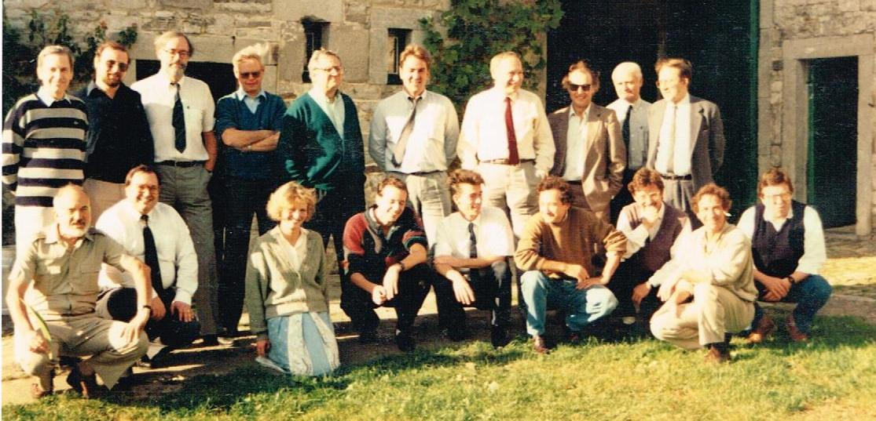
Une petite vingtaine de participants étaient venus de Belgique, de France, du Danemark. Debout de gauche à droite, je reconnais en 2e position le danois Rasmussen avec son collègue, puis Jean-Pierre Pelseneer, ensuite le chef du laboratoire du goût de Nestlé à Paris, puis Luc Tambuyser et Jean Olbrechts, respectivement directeur technique et directeur commercial de Visitec, un français professeur à l’université de Dijon spécialiste du goût et deux inconnus. Accroupis : Jacques Robert, un habitué de nos Entretiens, X, Danièle, Y, le représentant de la société Airelle, société dont j’ai parlé plus haut, 2 inconnus, moi et le représentant du SPPS belge.
Du monde donc et nous avons utilisé le programme d’Airelle aux colonnes colorées pour nous mettre d’accord sur certaines définitions.

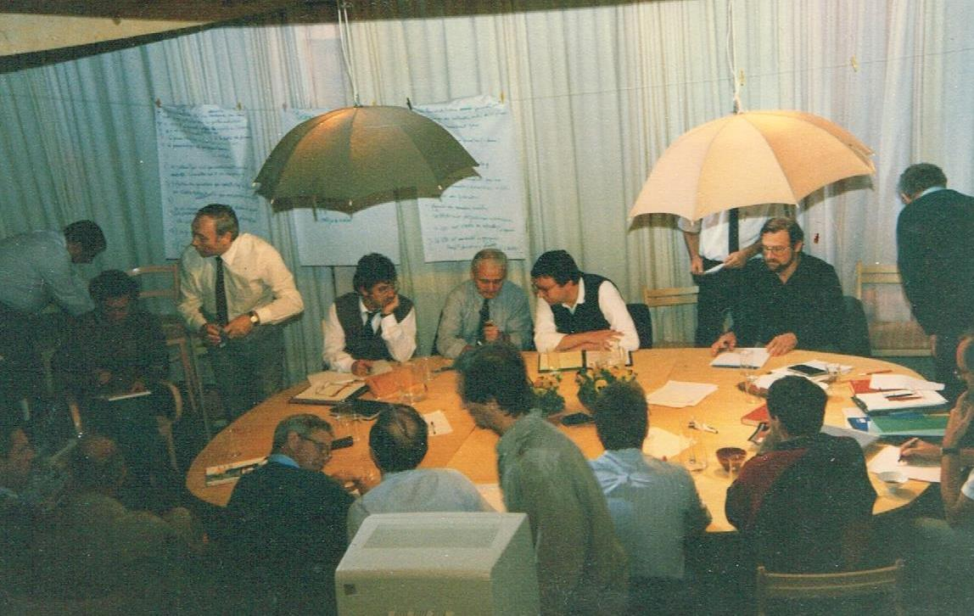
On constate sur cette image, de la deuxième séance sans doute car on y voit Marc Van Keymeulen qui n’est pas sur la première photo, que l’ambiance est plus désordonnée que d’habitude. On affiche des idées sur papier, on pianote les ordinateurs bien présents, on discute par petits groupes. Mais une décision importante a été prise : suivant la tradition belge, on décide de former une asbl. J’en devins le secrétaire général, donc la cheville ouvrière.
Il y eut d’autres réunions d’abord à Rômont, puis dans les sociétés des membres : chez Dow Corning à Seneffe sur l’appréciation des couleurs, chez Nestlé à Paris sur le goût, etc … Puis Roularta, encore eux, offrit de nous accueillir dans leurs locaux à Zellik pour le premier symposium européen de paramétrologie. Le mot lancé un peu en plaisanterie était devenu une « science » acceptée. Il y eut 16 présentations et une centaine de participants malgré une grève très inopportune des transports publics. La plaquette reprise plus loin a résumé la situation.
Fort de cette réussite, Roularta nous encouragea à faire plus grand l’année suivante. Hélas, c’était trop d’ambition. La SEPA n’en avait pas les moyens. Comme de plus, l’essentiel des finances du contrat de recherches que nous avions obtenu de la CEE nous a été « piqué » par l’un de nos membres, professeur à Gand, je jetai l’éponge et personne ne la ramassa. Bien plus tard, certains ont exprimé le désir de voir reprendre nos réunions mais je n’avais plus l’envie d’en assurer la gestion.
Peut être qu’un jour, la paramétrologie redeviendra à la mode. Officiellement l’asbl a été dissoute le 25 octobre 2005.

Les éditions
La plupart des Entretiens proprement dits ont été publiés sous forme de fascicules A4 polycopiés et distribués aux participants. Nous avons eu la chance d’avoir un financement pour l’édition de quatre d’entre eux :
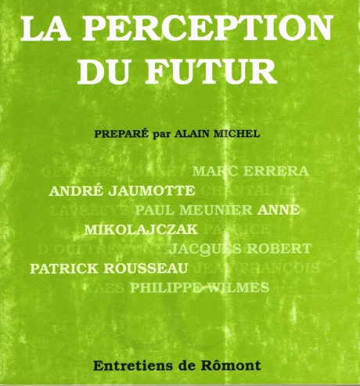 publié par la PIE en 1987
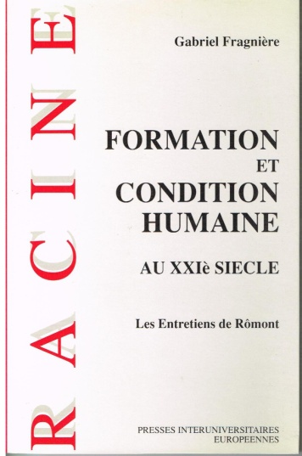 publié par la PIE en 1991 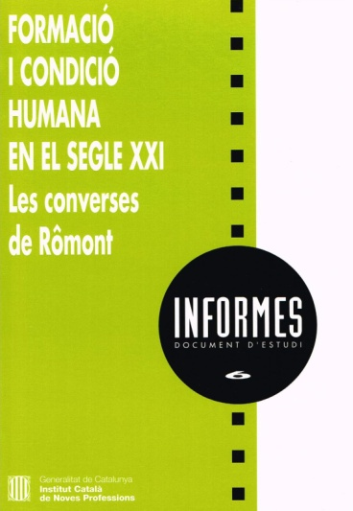et à Barcelone 1994
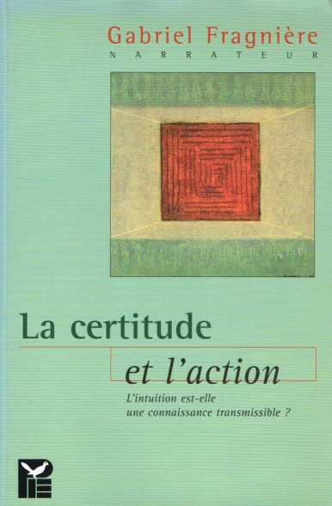 publié par la PIE en 1998, six ans après les Entretiens. Heureusement un polycopié du verbatim était sorti directement
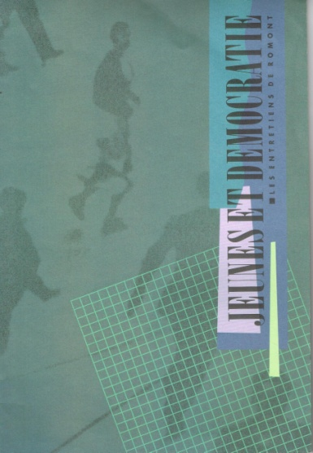 publié par la Fondation Roi Baudouin en 1991 (grand format album)
Comme décrit plus haut, notre « savoir-faire » a été appliqué plusieurs fois à la demande de sociétés commerciales ou autres et à permis trois publications :
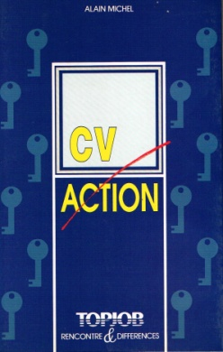 publié par la PIE en 1989
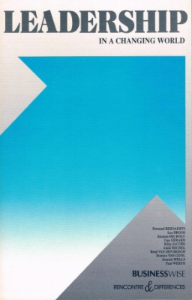 publié par la PIE en 1990
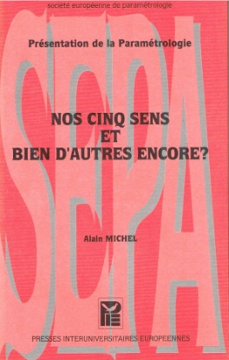 publié par la PIE en 1991

Bibliographie
- Abel Moreau – Pontigny – Nouvelles éditions latines – Paris 1950
- Georges Guy-Grand – La grande revue – avril 1940.
- André Maurois – Mémoires
- Christiane Rugemer – D’autres rencontres - Intermédiaire ) 20 mai 1989
- Perception du futur - Presses Interuniversitaires Européennes
- Leaders, qui sont-ils ? – Trends tendances – août 1990
- Alain MICHEL – The quantification of qualitative aspects : a problem of perception and communication- Conférence Rovisec – Paris 1986

Annexe 1
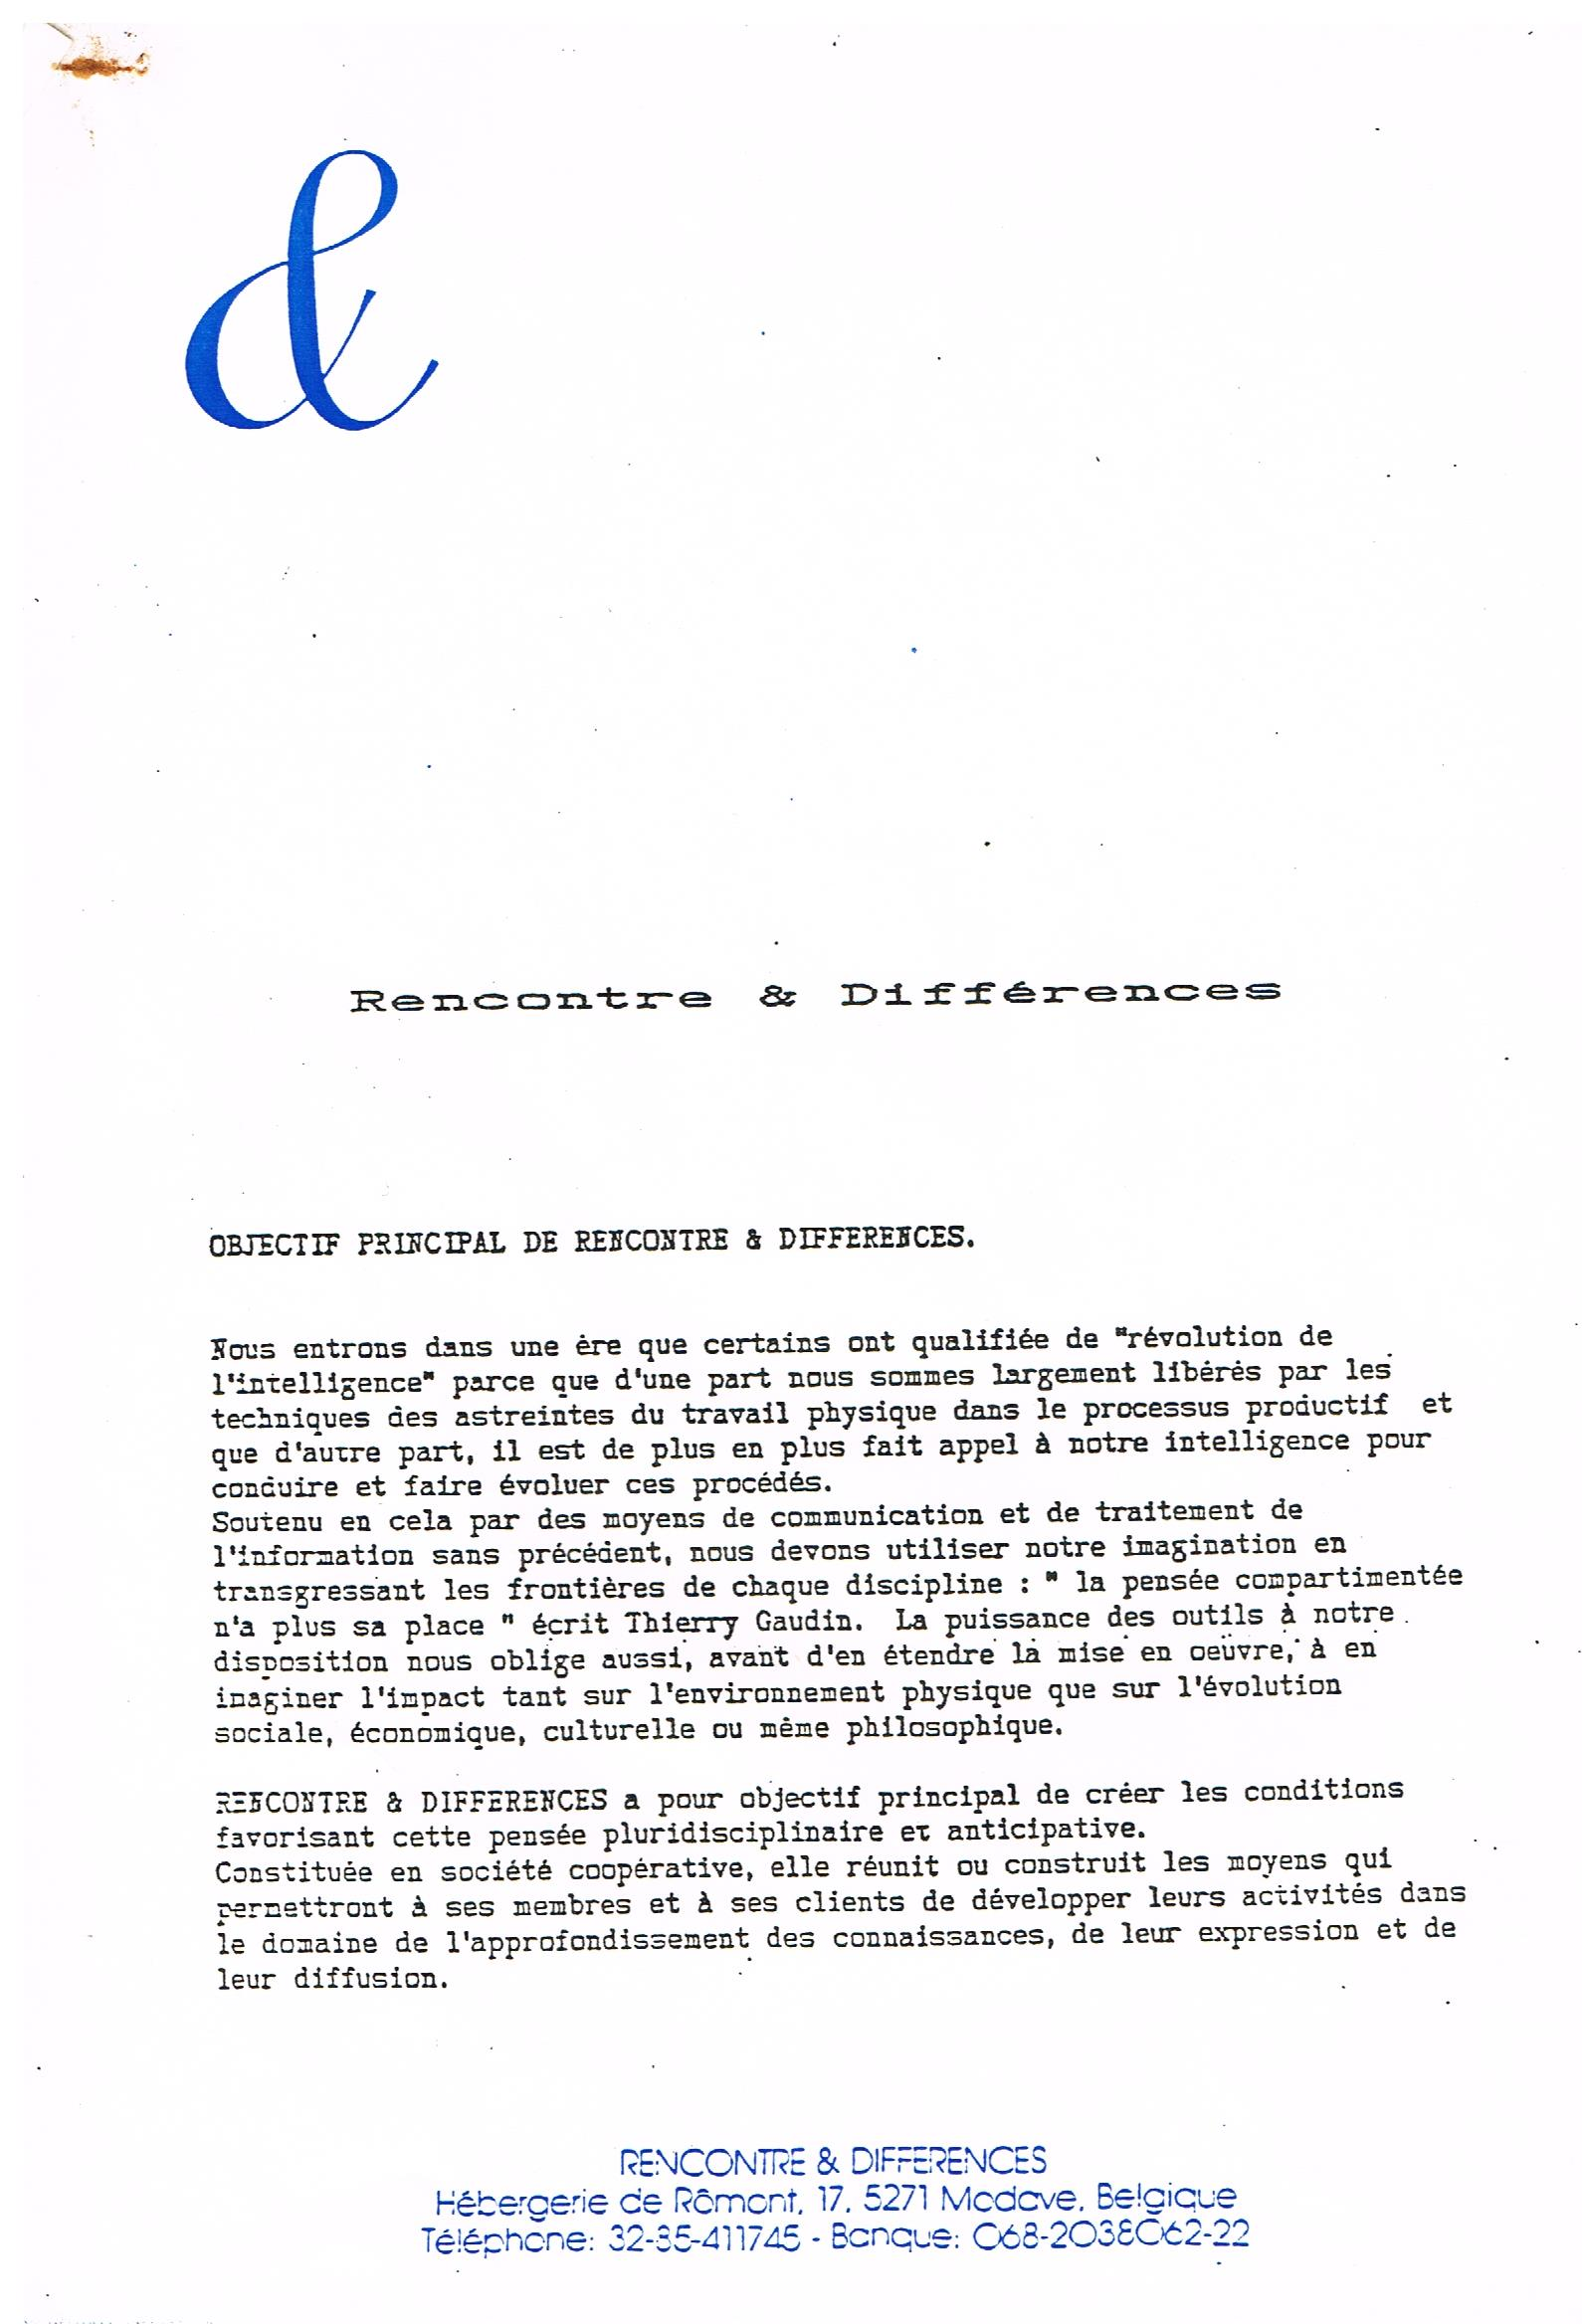
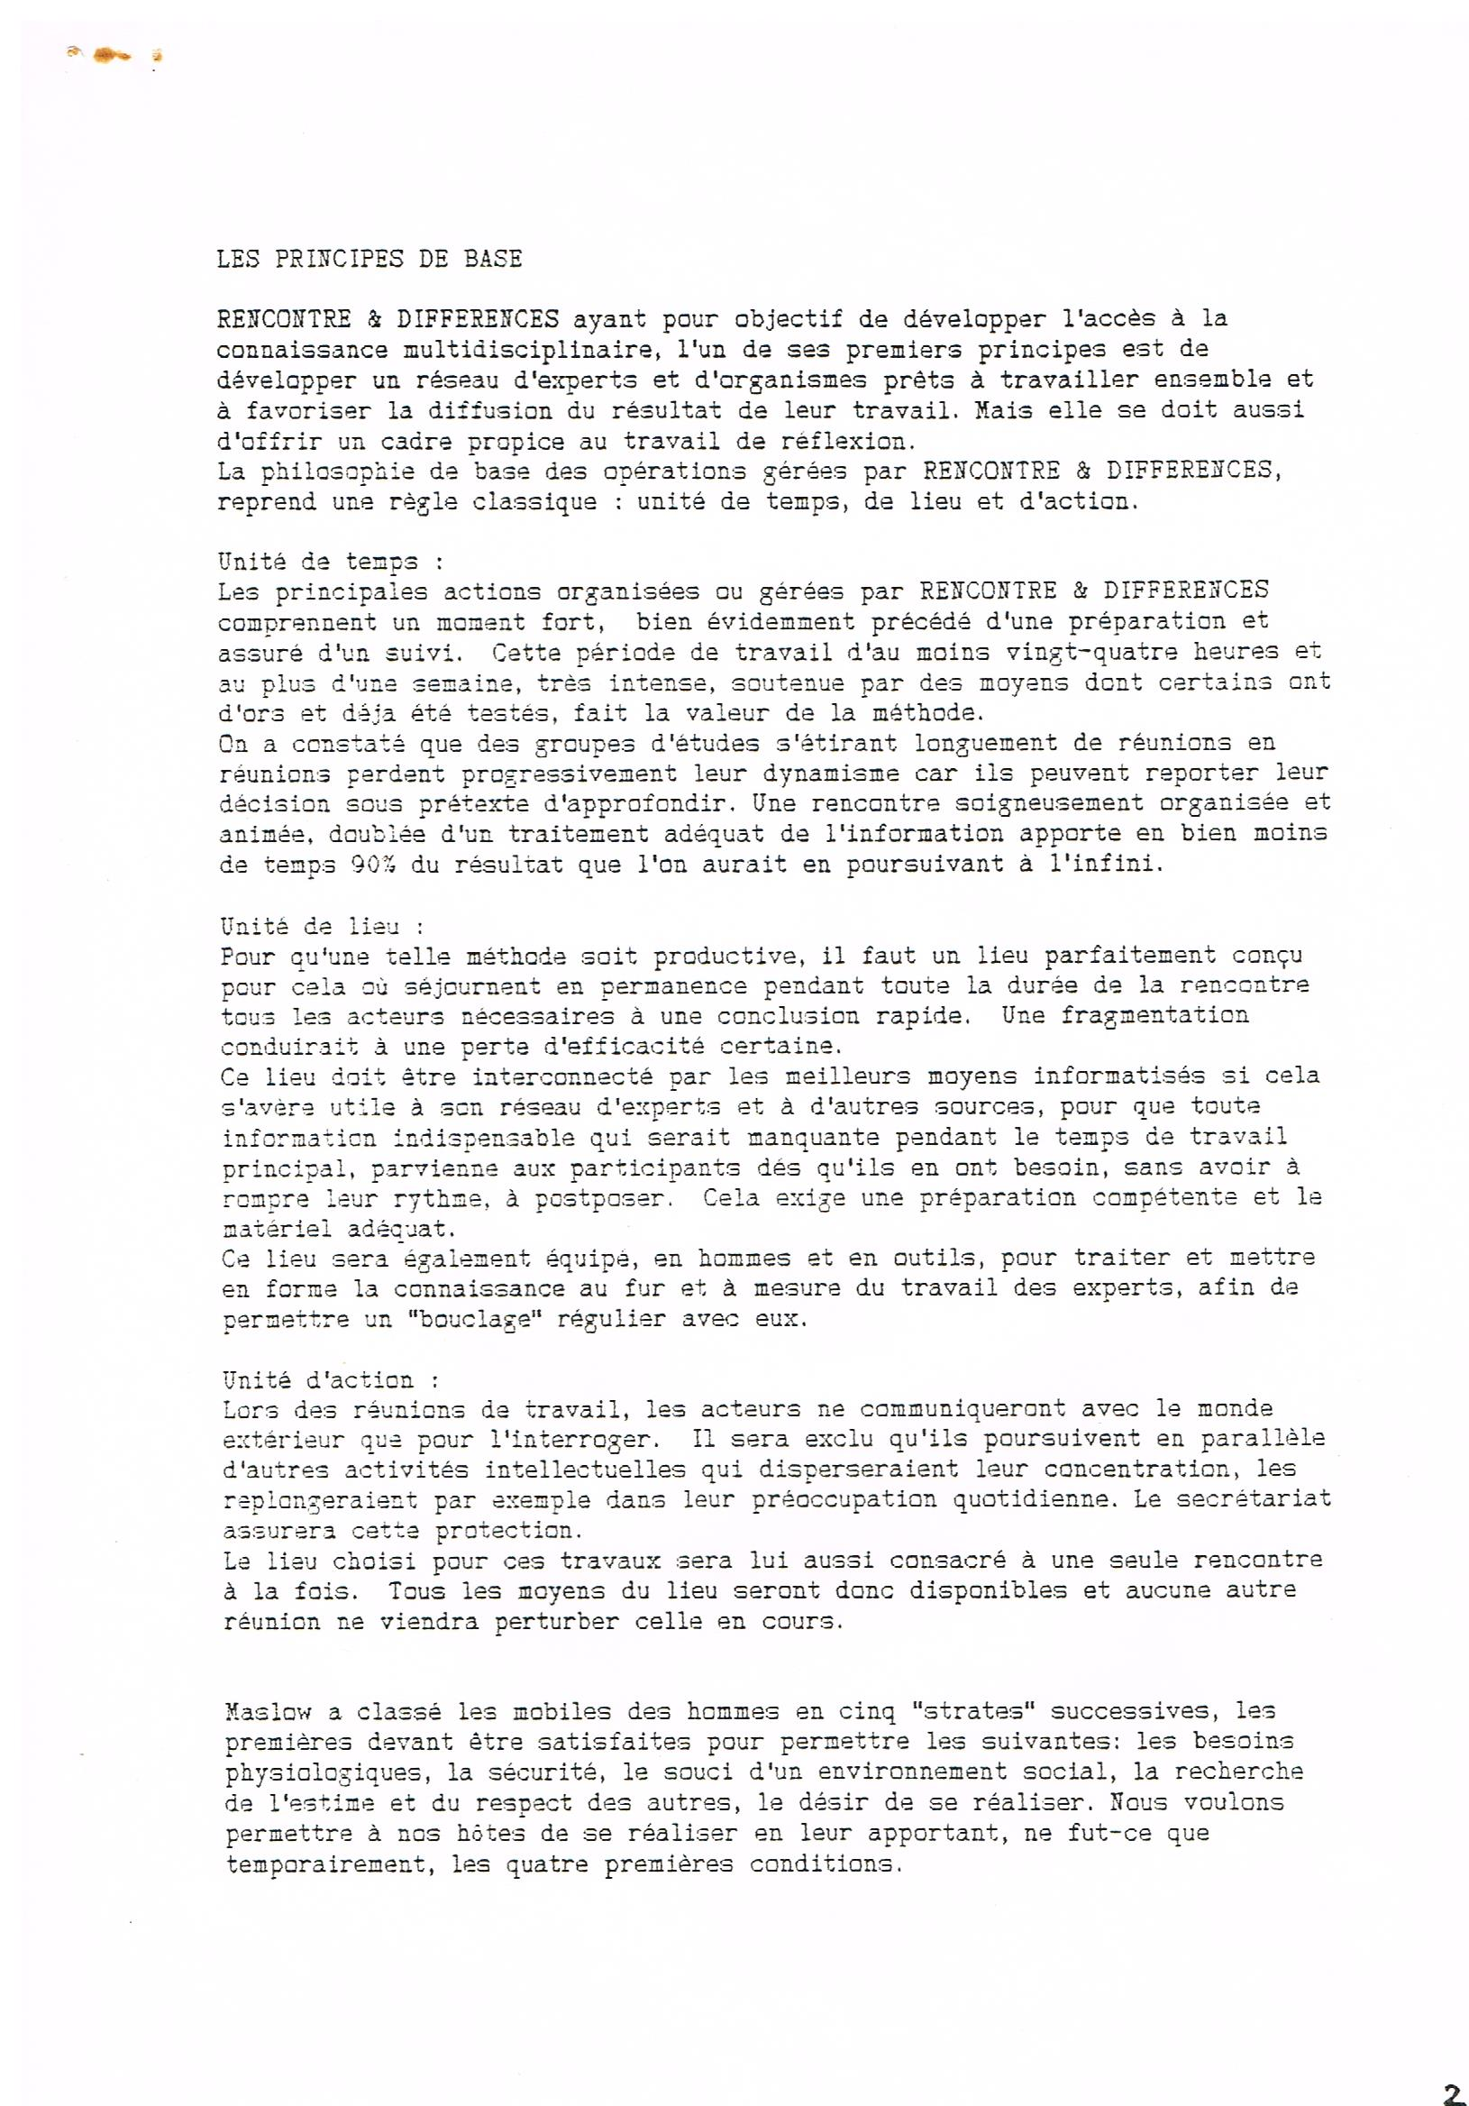

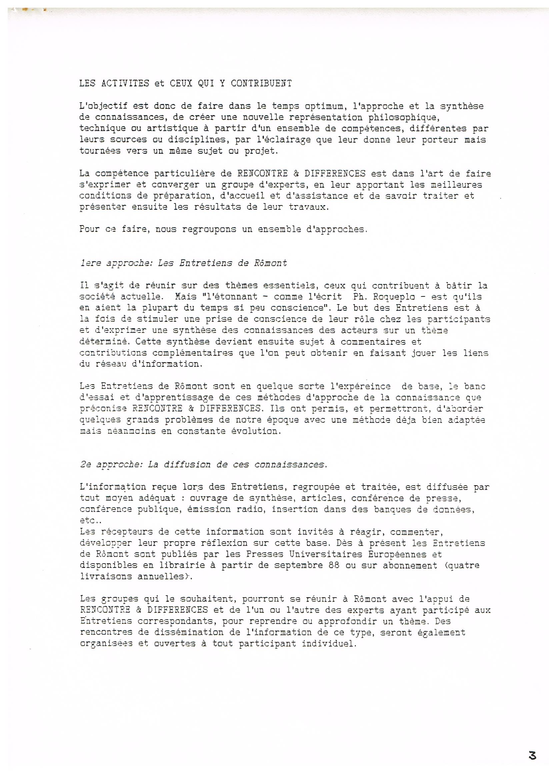

Annexe 2
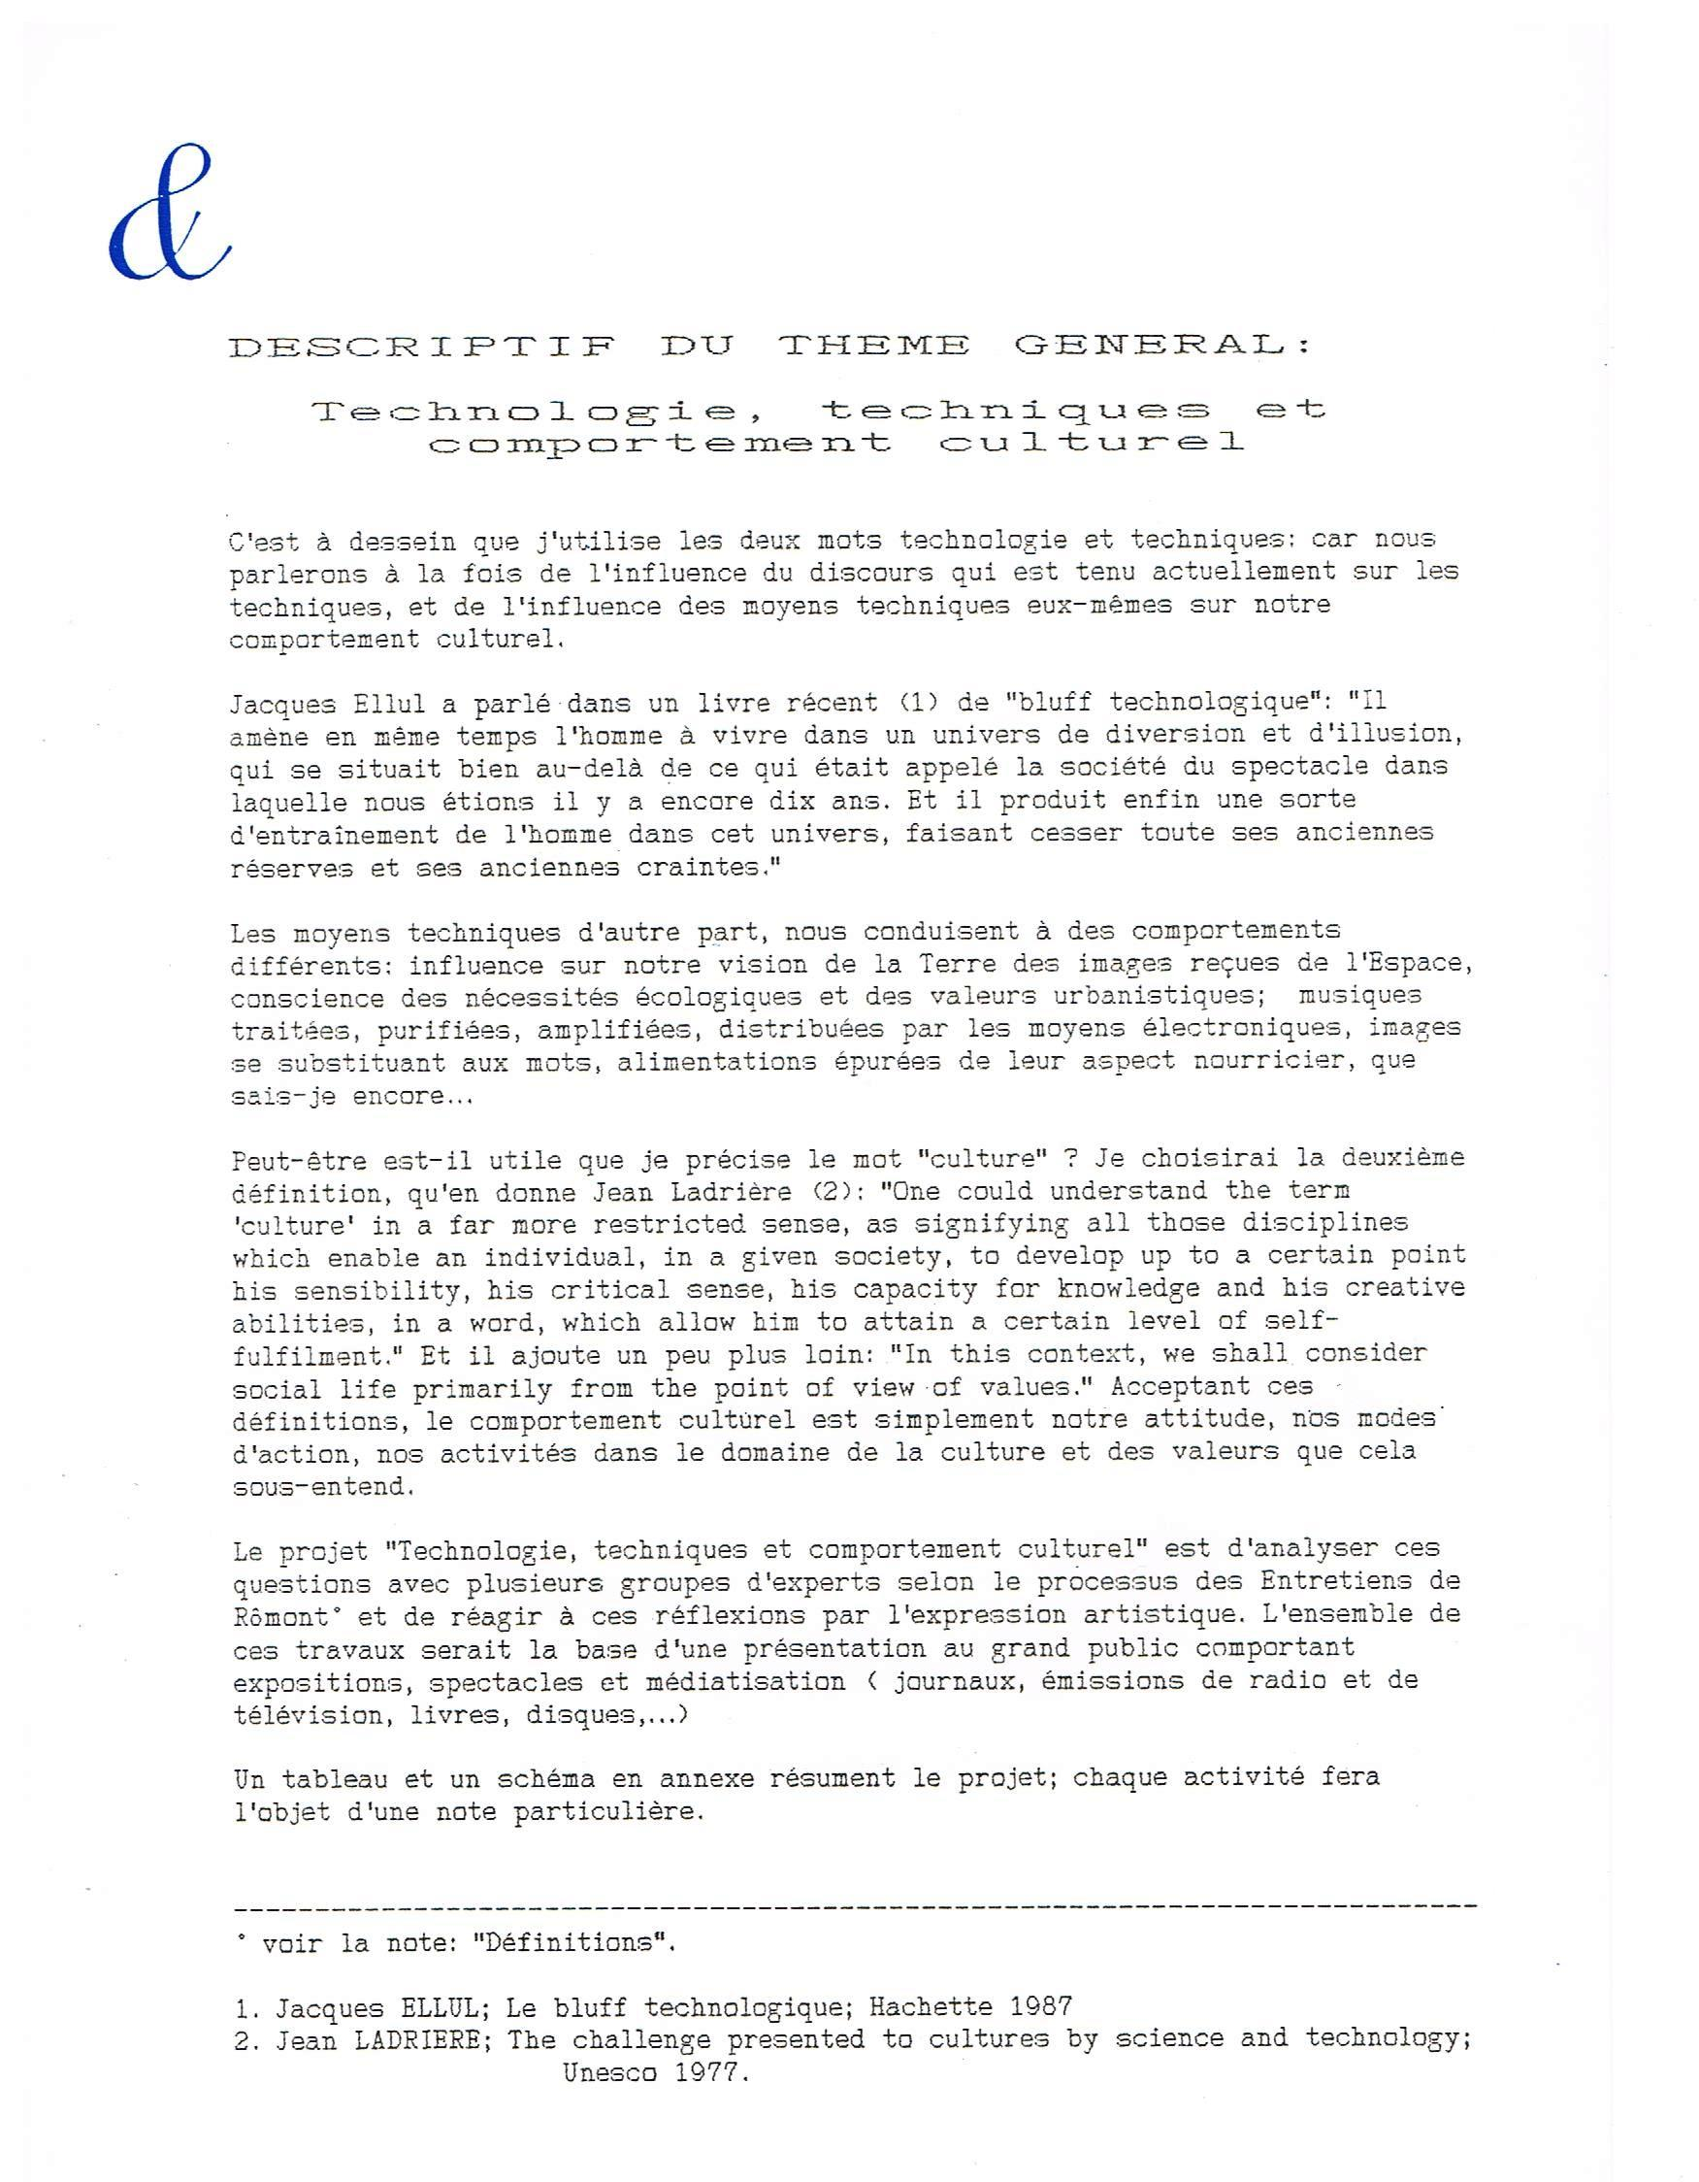

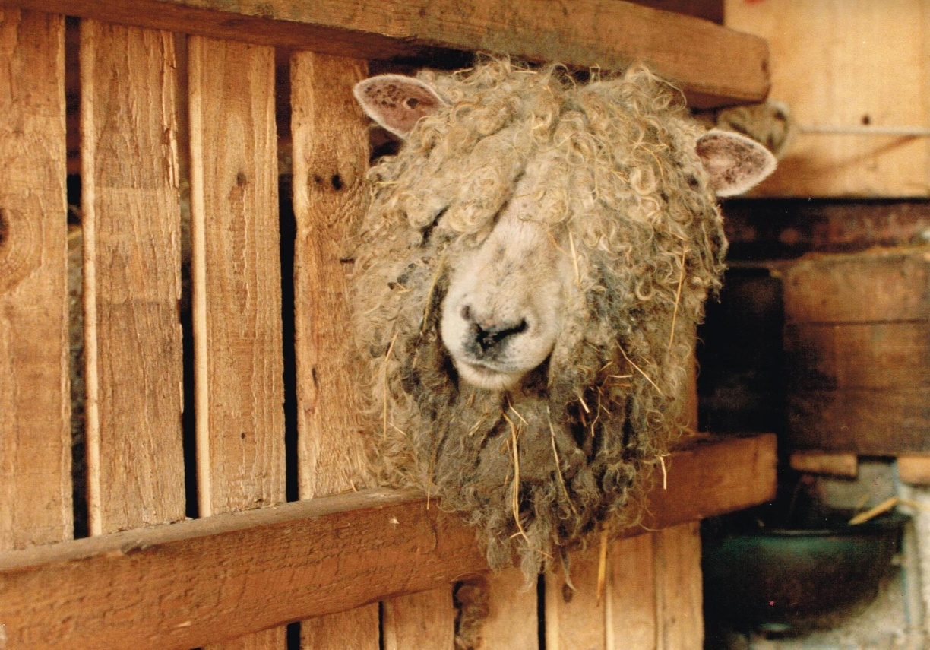

Kwaa …C’est fini ?

